

**KHOA CÔNG NGHỆ THÔNG TIN**

**BỘ MÔN CÔNG NGHỆ PHẦN MỀM**

--o0o--



ĐỒ ÁN MÔN HỌC

**PHÂN TÍCH VÀ THIẾT KẾ HỆ THỐNG**

**Giai đoạn 1**

**Đề tài: Hệ thống quản lý điểm số cho sinh viên HUCE**

Lớp Học Phần : 66PM6

Nhóm Thực Hiện : Nhóm 2

Học kỳ: HK1 2023-2024

Thành Viên Nhóm : Nguyễn Văn Tâm <0203866> (Nhóm trưởng)

Nguyễn Quang Huy <0000166>

Nguyễn Trọng Nam <0197966>

Tạ Huy Hoàng <0191366>

Hà Thư Hoàn <0190566>

Giảng Viên Hướng Dẫn : Nguyễn Hồng Hạnh

Hà Nội,2023

Contents

**I.** Problem Definition - PD 3

1. Tóm tắt dự án (Project Abstract): 3

2. Hệ thống dự định làm (Proposed System): 3

**II.** Customer Requirements Specification - CRS 5

1. Yêu cầu của khách hàng: 5

2. Yêu cầu hệ thống cần đạt: 7

**III.** Requirement Analysis - RA 8

1. Yêu cầu chức năng: 8

2. Yêu cầu phi chức năng: 9

3. Use case: 9

**IV.** Communication Diagram - CD 30

1. Quản lý thông tin cá nhân: 30

2. Bảng xếp hạng: 31

3. Biểu đồ học tập: 33

4. Quản lý kết quả học tập: 34

5. Quản lý đăng nhập: 38

6. Quản lý danh sách ngành học, môn học, lớp học: 41

7. Quản lý tài khoản: 44

**V.** Technical Design - TD 47

1. Xây dựng các thực thể: 47

2. Chi tiết thực thể: 47

**VI.** Detail Design - DD 52

1. Giao diện người dùng: 52

2. Giao diện quản trị viên: 58

3. Giao diện khác: 60

**VII. Task Sheet - TS** 63

# Problem Definition - PD

## Tóm tắt dự án (Project Abstract):

* 1. **Mô tả sơ lược**:

Trong những năm gần đây, các chương trình quản lý không còn xa lạ với chúng ta. Quản lý đã xâm nhập vào các lĩnh vực như giáo dục, kinh doanh,... đặc biệt trong giáo dục và đào tạo, công tác quản lý điểm cho sinh viên trong quá trình học tập là rất quan trọng, phức tạp, đòi hỏi độ chính xác cao. Ứng dụng Công nghệ thông tin vào trong quản lý giúp người dùng giảm thiểu đi việc quản lý thủ công mất nhiều thời gian, tiết kiệm chi phí và nguồn nhân lực, từ đó nâng cao hiệu quả công việc và chất lượng sản phầm được nâng cao.

Trong lĩnh vực giáo dục, trước đây, việc quản lý điểm số thường được thực hiện bằng cách sử dụng giấy tờ và bảng tính truyền thống, đòi hỏi nhiều công sức và thời gian. Để giả quyết vấn đề đó, nhóm chúng em đã quyết định xây dựng một ứng dụng nhằm quản lý điểm dành cho sinh viên với mục tiêu cung cấp một giao diện đơn giản, thân thiện và dễ sử dụng để giúp sinh viên quản lý điểm số của mình một cách hiệu quả. Ứng dụng cho phép người dùng lưu trữ thông tin điểm số của các môn học, tính toán các chỉ số quan trọng như điểm trung bình môn, tổng tín chỉ, xếp loại học tập và chỉ số tích lũy. Sinh viên có thể nhập điểm số từng môn học, xem điểm số đã nhập, chỉnh sửa nếu cần thiết và theo dõi tiến trình học tập của mình cũng như tạo ghi chú cho các môn học.

* 1. **Phạm vi dự án:**

Quản lý điểm sinh viên tại các trường Đại học Xây Dựng Hà Nội.

* 1. **Đối tượng sử dụng:**

˗Admin: Quản trị viên có toàn quyền với hệ thống.

˗User: Người dùng hệ thống (sinh viên thuộc trường Đại học Xây Dựng Hà Nội).

## Hệ thống dự định làm (Proposed System):

* 1. **Tên hệ thống:**

- Who Care

* 1. **Mục đích hệ thống:**

˗Tối ưu hóa việc nhập, tính điểm cho sinh viên.

˗Giúp sinh viên có cái nhìn khách quan về điểm số của mình, dễ dàng so sánh, đối chiếu điểm với sinh viên khác.

˗Giúp sinh viên có thể ước tính mục tiêu điểm cần đạt, phân loại môn học hiệu quả.

* 1. **Công cụ sử dụng:**

˗Ngôn ngữ lập trình: Java

˗IDE: Apache NetBeans 16

˗Hệ quản trị CSDL: Microsoft SQL Server 19.

˗Tool tạo mockup: Balsamiq 4.7

˗Tool tạo diagram: Visual Paradim 17.1

# Customer Requirements Specification - CRS

## Yêu cầu của khách hàng:

**1.1. Quy trình nghiệp vụ:**

**-** Quy trình nhập điểm:

Người dùng đang nhập hệ thống, danh sách các môn học đã đăng ký hiển thị. Người dùng chọn môn cần nhập điểm, sau đó nhập các đầu điểm thành phần. Hệ thống kiểm tra tính hợp lệ của thông tin vừa nhập, nếu hợp lệ thì mới lưu lại thay đổi.

**-** Quy trình tính điểm môn học:

Sau khi người dùng nhập đầy đủ các điểm thành phần thì hệ thống sẽ tự động tính toán Điểm Tb môn, Điểm hệ 4, Điểm chữ sau đó hiển thị lên cho người dùng thấy.

Công thức điểm tổng kết: (CC* 0.3 + Gk* 0.7)*0.3 + CK* 0.7

Trong đó: + CC: điểm chuyên cần

+ GK: điểm kiểm tra giữa kì

+ CK: điểm kiểm tra cuối kì

- Quy tắc đánh giá, xếp loại học lực:

|  |  |  |
| --- | --- | --- |
| Thang điểm 10 | Thang điểm 4 | Xếp loại |
| Từ 9.0 đến 10 | Từ 3.6 đến 4.0 | Xuất sắc |
| Từ 8.0 đến 9.0 | Từ 3.2 đến 3.6 | Giỏi |
| Từ 7.0 đến 8.0 | Từ 2.5 đến 3.2 | Khá |
| Từ 5.0 đến 7.0 | Từ 2.0 đến 2.5 | Trung bình |
| Từ 4.0 đến 5.0 | Từ 1.0 đến 2.0 | Yếu |
| Dưới 4.0 | Dưới 1.0 | Kém |

**-** Quy trình tính các thông số tích lũy:

Mỗi khi có thay đổi về điểm số, thêm hay xóa 1 môn học thì hệ thống cần tính toán lại các thôn số tích lũy, gồm: Tổng số tín đăng ký trong kỳ, tổng số tín đạt trong kỳ, số tín nợ trong kỳ, điểm trung bình học kỳ, xếp loại học kỳ, số tín chỉ tích lũy, điểm trung bình tích lũy,…

Điểm trung bình hệ 10 của học kỳ được tính theo công thức:

Tổng của (số tín chỉ môn học * điểm tổng kết) / tổng số tín chỉ của các môn trong kỳ.

Điểm hệ 4 và điểm chữ sẽ được suy ra từ điểm trung bình hệ 10 như sau:

|  |  |  |
| --- | --- | --- |
| Thang điểm 10 | Thang điểm 4 | Điểm chữ |
| Từ 8.5 đến 10 | 4.0 | A |
| Từ 8.0 đến 8.5 | 3.5 | B+ |
| Từ 7.0 đến 8.0 | 3.0 | B |
| Từ 6.5 đến 7.0 | 2.5 | C+ |
| Từ 5.5 đến 6.5 | 2.0 | C |
| Từ 5.0 đến 5.5 | 1.5 | D+ |
| Từ 4.0 đến 5.0 | 1.0 | D |
| Dưới 4.0 | 0 | F |

**1.2. Yêu cầu tính năng mới:**

* Bảng xếp hạng: tạo các bảng xếp hạng học sinh theo môn học , có phần tìm kiếm theo tên, điểm hay quê quán.
* Mỗi đầu điểm sẽ có các thông tin: tên môn, số điện thoại (id sinh viên), học kỳ,các điểm thành phần, số tín chỉ và ghi chú nếu có.
* Tạo được biểu đồ cột thể hiện điểm của sinh viên so với mặt bằng chung trong từng kỳ học.
* Tạo giao diện đơn giản để so sánh điểm của các sinh viên.

## Yêu cầu hệ thống cần đạt:

* Tạo 1 cơ sở dữ liệu để lưu trữ và quản lý tài khoản, điểm số, kết nối CSDL với chương trình.
* Đăng ký, đăng nhập: người dùng có thể chuyển qua lại giữa 2 giao diện đăng ký và đăng nhập. Khi đăng ký, cần có sdt, email, sau đó thiết lập mật khẩu. Khi đăng nhập, cần có sdt và mật khẩu, mật khẩu có thể ẩn hiện bằng thao tác đơn giản.
* Quên mật khẩu: 1 mã xác thực sẽ được gửi đến email của người dùng, nếu người dùng nhập chính xác mã này thì sẽ đưa người dùng đến 1 giao diện để đổi mật khẩu.
* Bảng xếp hạng: tạo các bảng xếp hạng học sinh theo môn học, có phần tìm kiếm theo tên, điểm hay quê quán.

- Mỗi đầu điểm sẽ có các thông tin: tên môn, số điện thoại (id sinh viên), học kỳ, các điểm thành phần, số tín chỉ và ghi chú nếu có.

* Lưu danh sách các học kỳ của sinh viên và các môn học sinh viên đã đăng ký trong học kỳ đó.
* Tính toán điểm, xếp loại tự động và cho phép tùy chỉnh thêm, sửa, xóa, tạo ghi chú cho các điểm của từng môn học.
* Tính GPA, số tín chỉ đăng ký, số tín chỉ đạt, số tín chỉ nợ, xếp loại theo từng học kỳ và theo toàn bộ các học kỳ.
* Tạo được biểu đồ cột thể hiện điểm của sinh viên so với mặt bằng chung trong từng kỳ học.
* Tạo giao diện đơn giản để so sánh điểm của các sinh viên.

# Requirement Analysis - RA

## Yêu cầu chức năng:

* Quản lý tài khoản:
* Tài khoản được chia làm 2 loại: admin và user.
* Cho phép user thêm sửa xóa các thông tin của mình, thay đổi mật khẩu tài khoản, tải lên avatar, …
* Cho phép admin thêm, sửa, xóa tài khoản.
* Quản lý điểm:
* Cho phép user thêm mới, xóa các môn học trong 1 học kỳ, tùy ý chỉnh sửa các đầu điểm thành phần của môn học đó, thêm chú thích.
* Phần này hệ thống cần có 1 danh sách học kỳ của user và danh sách các môn học trong học kỳ đó.
* Danh sách bảng điểm môn học này sẽ được biểu diễn ở trong 1 bảng, liệt kê ra: mã môn, tên môn, số tín chỉ, điểm QT, điểm GK, điểm CK, điểm TB môn, điểm hệ 4, điểm chữ.
* Cần có 1 thanh công cụ tìm kiếm để lọc các kết quả từ bảng theo các tiêu chí khác nhau như tên môn, mã môn, số tín chỉ, điểm số, …
* Quản lý xếp hạng:
* Cho phép user xem bảng xếp hạng thành tích theo môn học.
* Danh sách sinh viên trong bảng xếp hạng sẽ được biểu diễntrong 1 bảng, liệt kê ra: thứ hạng, tên, các điểm thành phần, trường, quê quán, …
* Cần có 1 thanh công cụ tìm kiếm để lọc các kết quả từ bảng theo các tiêu chí khác nhau như tên sinh viên, quê quán, trường, …
* Trong bảng xếp hạng, người dùng có thể so sánh trực tiếp điểm của mình với người được chọn.
* Quản lý đăng nhập:
* Hệ thống cần kiểm tra tài khoản người dùng khi đăng nhập để người dùng truy cập đúng chức vụ.
* Ẩn đi mật khẩu của người dùng lúc nhập, có tính năng hiện mật khẩu.
* Cho phép người dùng đặt lại mật khẩu thông qua việc gửi mã xác thực qua gmail.
* Tạo giao diện đăng ký để người dùng mới có thể tạo tài khoản, thông tin cần có là sdt, email và mật khẩu.
* Cho phép người dùng đăng xuất tài khoản khỏi ứng dụng.

## Yêu cầu phi chức năng:

* Giao diện: ưa nhìn, thân thiện với người dùng.
* Hiệu suất: Hệ thống phải có khả năng xử lý ổn định.
* Khả năng sử dụng: Hệ thống phải dễ hiểu, dễ sử dụng.
* Bảo trì: Hệ thống phải dễ bảo trì và cập nhật.

## Use case:

* 1. **Use case tổng quát hệ thống:**

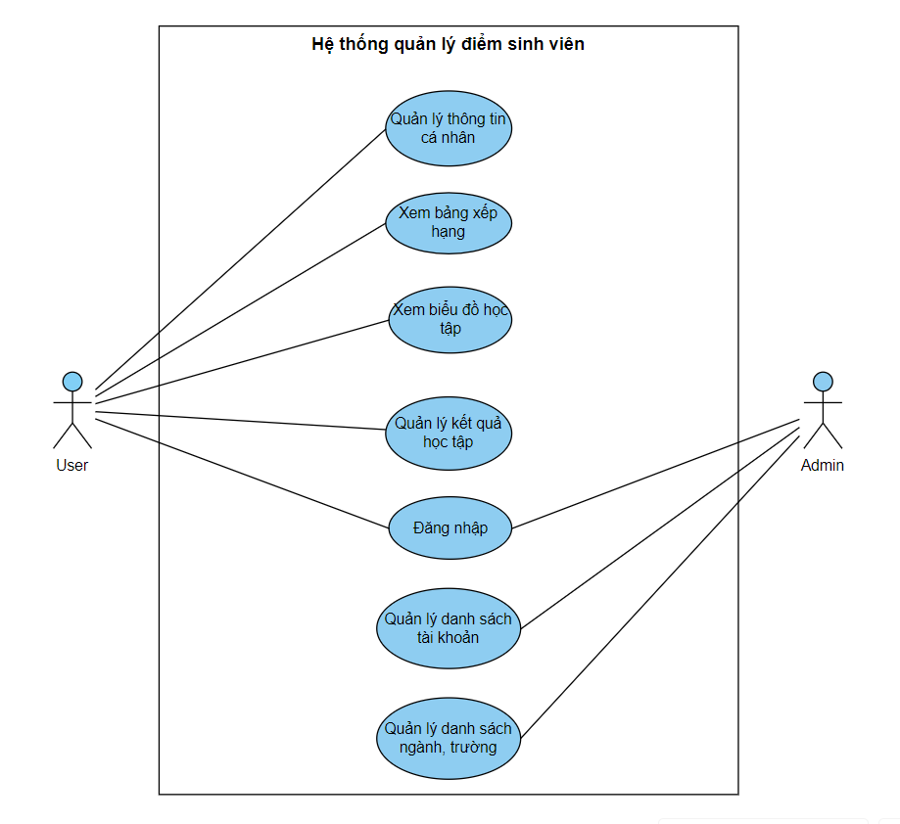

* 1. **Use case chi tiết:**
     1. **Use case Quản lý thông tin cá nhân:**

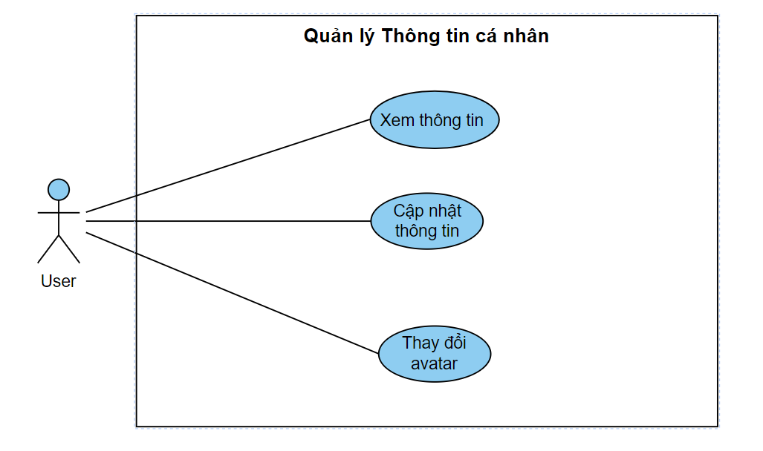

* + - 1. UC Xem thông tin cá nhân:

|  |  |
| --- | --- |
| **ID** | UC_0101 |
| **Name** | Xem thông tin cá nhân |
| **Brief description** | Chức năng cho phép người dùng có thể thấy được thông tin của mình |
| **Actors** | Người dùng hệ thống |
| **Pre-conditions** | Người dùng đã có tài khoản và được phân quyền là User.  Người dùng đã đăng nhập hệ thống |
| **Post-conditions** | Hệ thống hiển thị các thông tin như: Họ tên, Sdt, giới tính, ngày sinh, quê quán, email, trường,… |
| **Basic flow** | 1. Người dùng chọn “Thông tin cá nhân” |
| **Alternative flow** | None |
| **Exceptions flow** | None |

* + - 1. UC Cập nhật thông tin:

|  |  |
| --- | --- |
| **ID** | UC_0102 |
| **Name** | Cập nhật thông tin cá nhân |
| **Brief description** | Chức năng cho phép người dùng có thể thay đổi thông tin của mình trên hệ thống. |
| **Actors** | Người dùng hệ thống |
| **Pre-conditions** | Người dùng đã có tài khoản và được phân quyền là User.  Người dùng đã đăng nhập hệ thống |
| **Post-conditions** | Thông tin của người dùng được thay đổi. |
| **Basic flow** | 1. Người dùng chọn Thông tin cá nhân -> Thay đổi thông tin 2. Người dùng chọn thông tin muốn thay đổi và nhập thông tin mới 3. Người dùng xác nhận lưu thay đổi |
| **Alternative flow** | None |
| **Exceptions flow** | * 1. Người dùng không xác nhận lưu thay đổi |

* + - 1. UC Thay đổi avatar:

|  |  |
| --- | --- |
| **ID** | UC_0103 |
| **Name** | Thay đổi ảnh đại diện |
| **Brief description** | Chức năng cho phép người dùng có thể thay đổi ảnh đại diện của mình |
| **Actors** | Người dùng hệ thống |
| **Pre-conditions** | Người dùng đã có tài khoản và được phân quyền là User.  Người dùng đã đăng nhập hệ thống |
| **Post-conditions** | Ảnh đại diện của người dùng được thay đổi. |
| **Basic flow** | 1. Người dùng chọn Thông tin cá nhân -> Thay đổi thông tin 2. Người dùng chọn Upload Img   3. Người dùng chọn ảnh   1. Người dùng xác nhận lưu thay đổi |
| **Alternative flow** | None |
| **Exceptions flow** | 3.1 Người dùng hủy chọn ảnh  4.1 Người dùng không xác nhận lưu thay đổi |

* + 1. Use case Xem bảng xếp hạng:

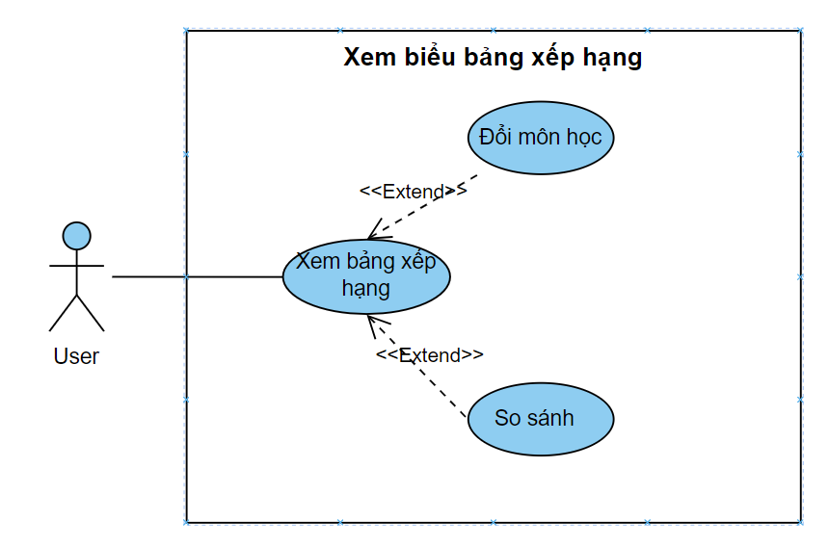

* + - 1. UC Xem bảng xếp hạng:

|  |  |
| --- | --- |
| **ID** | UC_0201 |
| **Name** | Xem xếp hạng theo môn |
| **Brief description** | Chức năng cho phép người dùng có thể xem được bảng xếp hạng thành tích theo môn học. |
| **Actors** | Người dùng hệ thống |
| **Pre-conditions** | Người dùng đã có tài khoản và được phân quyền là User.  Người dùng đã đăng nhập hệ thống |
| **Post-conditions** | Bảng xếp hạng theo môn được hiển thị |
| **Basic flow** | 1. Người dùng chọn Bảng xếp hạng |
| **Alternative flow** | 1.1 Người dùng chọn Trang chủ ->Xếp hạng |
| **Exceptions flow** | None |

* + - 1. UC Đổi môn học:

|  |  |
| --- | --- |
| **ID** | UC_0202 |
| **Name** | Thay đổi môn học |
| **Brief description** | Chức năng cho phép người dùng chuyển đổi bảng xếp hạng theo môn hiện tại sang những môn học khác. |
| **Actors** | Người dùng hệ thống |
| **Pre-conditions** | Người dùng đã có tài khoản và được phân quyền là User.  Người dùng đã đăng nhập hệ thống |
| **Post-conditions** | Bảng xếp hạng thay đổi theo môn được chọn |
| **Basic flow** | 1. Người dùng chọn Bảng xếp hạng -> Xếp hạng theo môn 2. Người dùng chọn môn học khác trên 1 cửa số drop down chứa các môn học |
| **Alternative flow** | None |
| **Exceptions flow** | None |

* + - 1. UC So sánh:

|  |  |
| --- | --- |
| **ID** | UC_0203 |
| **Name** | So sánh |
| **Brief description** | Chức năng cho phép người dùng có thể so sánh trực quan điểm số cũng như tín chỉ của mình với người được chọn để so sánh. |
| **Actors** | Người dùng hệ thống |
| **Pre-conditions** | Người dùng đã có tài khoản và được phân quyền là User.  Người dùng đã đăng nhập hệ thống |
| **Post-conditions** | Bảng xếp hạng theo môn được hiển thị |
| **Basic flow** | 1. Người dùng chọn Bảng xếp hạng -> ‘Xếp hạng theo môn’ hoặc ‘Xếp hạng theo tín’ 2. Người dùng click chuột phải vào người cần so sánh trong bảng xếp hạng |
| **Alternative flow** | None |
| **Exceptions flow** | 2.1 Người dùng tự click vào bản thân, giao diện so sánh sẽ không hiển thị |

* + 1. Use case Xem biểu đồ học tập:

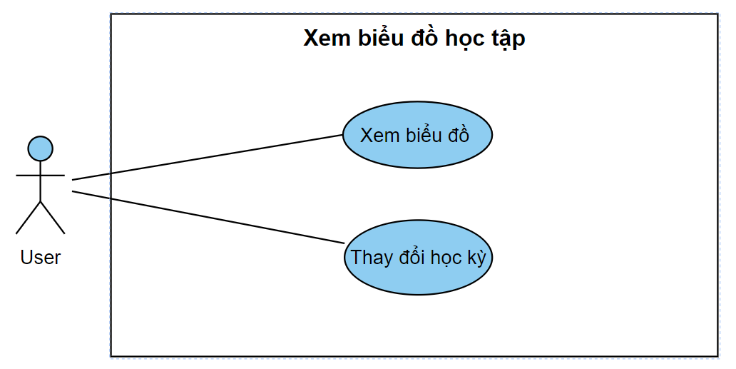

* + - 1. UC Xem biểu đồ học tập:

|  |  |
| --- | --- |
| **ID** | UC_0301 |
| **Name** | Xem biểu đồ học tập |
| **Brief description** | Chức năng cho phép người dùng có thể xem được biểu đồ về điểm số của mình qua các học kỳ. |
| **Actors** | Người dùng hệ thống |
| **Pre-conditions** | Người dùng đã có tài khoản và được phân quyền là User.  Người dùng đã đăng nhập hệ thống |
| **Post-conditions** | Biểu đồ học tập được hiển thị |
| **Basic flow** | 1. Người dùng chọn Biểu đồ học tập |
| **Alternative flow** | 1.1 Người dùng chọn Trang chủ ->Biểu đồ |
| **Exceptions flow** | None |

* + - 1. UC Thay đổi học kỳ:

|  |  |
| --- | --- |
| **ID** | UC_0302 |
| **Name** | Thay đổi kỳ học |
| **Brief description** | Chức năng cho phép người dùng có thể xem được biểu đồ kết quả học tập của 1 kỳ học khác. |
| **Actors** | Người dùng hệ thống |
| **Pre-conditions** | Người dùng đã có tài khoản và được phân quyền là User.  Người dùng đã đăng nhập hệ thống |
| **Post-conditions** | Biểu đồ kết quả học tập thay đổi theo học kỳ được chọn. |
| **Basic flow** | 1. Người dùng chọn Biểu đồ kết quả 2. Người dùng chọn 1 học kỳ khác trong 1 cửa sổ drop down chứa danh sách các học kỳ |
| **Alternative flow** | None |
| **Exceptions flow** | None |

* + 1. Use case Quản lý kết quả học tập:

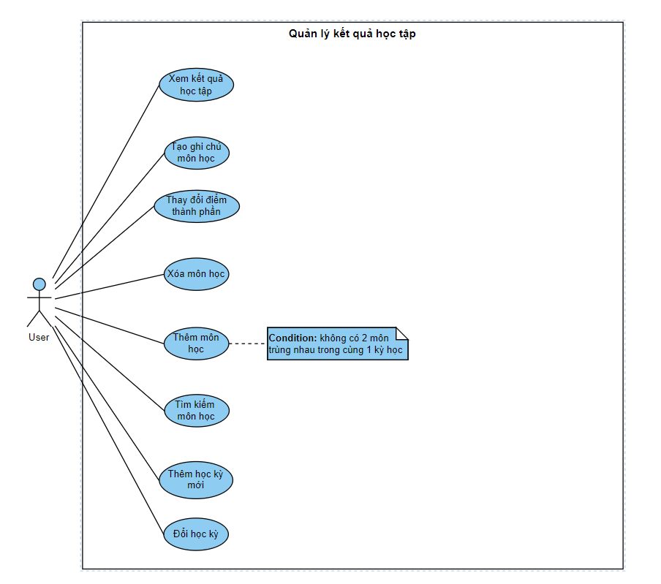

* + - 1. UC Xem kết quả học tập:

|  |  |
| --- | --- |
| **ID** | UC_0401 |
| **Name** | Xem kết quả học tập |
| **Brief description** | Chức năng cho phép người dùng có thể thấy được danh sách các môn học đã đăng ký trong các kỳ học cùng với điểm của các môn đó. |
| **Actors** | Người dùng hệ thống |
| **Pre-conditions** | Người dùng đã có tài khoản và được phân quyền là User.  Người dùng đã đăng nhập hệ thống |
| **Post-conditions** | Một bảng chứa các môn học cùng với điểm của nó trong các học kỳ được hiển thị. |
| **Basic flow** | 1. Người dùng chọn Kết quả học tập |
| **Alternative flow** | 1.1 Người dùng chọn Trang chủ-> Kết quả |
| **Exceptions flow** | None |

* + - 1. UC Tạo ghi chú môn học:

|  |  |
| --- | --- |
| **ID** | UC_0402 |
| **Name** | Tạo ghi chú môn học |
| **Brief description** | Chức năng cho phép người dùng có thể tạo ghi chú cho các môn học được chọn. |
| **Actors** | Người dùng hệ thống |
| **Pre-conditions** | Người dùng đã có tài khoản và được phân quyền là User.  Người dùng đã đăng nhập hệ thống |
| **Post-conditions** | Ghi chú cho môn học được tạo ra. |
| **Basic flow** | 1. Người dùng chọn Kết quả học tập 2. Người dùng chọn môn muốn tạo ghi chú 3. Người dùng bấm vào tùy chọn 4. Người dùng chọn nút tạo ghi chú 5. Cửa sổ chứa ghi chú cho môn học hiện ra 6. Người dùng viết ghi chú của mình 7. Người dùng xác nhận lưu ghi chú |
| **Alternative flow** | None |
| **Exceptions flow** | 7.1 Người dùng không xác nhận lưu ghi chú |

* + - 1. UC Thay đổi điểm thành phần:

|  |  |
| --- | --- |
| **ID** | UC_0403 |
| **Name** | Thay đổi điểm thành phần |
| **Brief description** | Chức năng cho phép người dùng có thể thay đổi được các đâu điểm thành phần trong 1 môn học như điểm QT, điểm Gk, điểm CK. |
| **Actors** | Người dùng hệ thống |
| **Pre-conditions** | Người dùng đã có tài khoản và được phân quyền là User.  Người dùng đã đăng nhập hệ thống |
| **Post-conditions** | Thông tin về đầu điểm này được cập nhật trong CSDL  Bảng kết quả học tập sẽ được tải lại  Các chỉ số tích lũy sẽ được tính toán lại theo sự thay đổi của điểm thành phần |
| **Basic flow** | 1. Người dùng chọn Kết quả học tập 2. Người dùng double click vào điểm muốn thay đổi 3. Người dùng nhập điểm mới vào 4. Người dùng bấm nút thay đổi điểm số 5. Người dùng xác nhận thay đổi |
| **Alternative flow** | None |
| **Exceptions flow** | 3.1 Số điểm người dùng nhập không hợp lệ  5.1 Người dùng không xác nhận thay đổi |

* + - 1. UC Xóa môn học:

|  |  |
| --- | --- |
| **ID** | UC_0404 |
| **Name** | Xóa môn học |
| **Brief description** | Chức năng cho phép người dùng có thể xóa 1môn học ra khỏi 1 học kỳ. |
| **Actors** | Người dùng hệ thống |
| **Pre-conditions** | Người dùng đã có tài khoản và được phân quyền là User.  Người dùng đã đăng nhập hệ thống |
| **Post-conditions** | Dữ liệu về môn học bị xóa trong hệ CSDL  Bảng kết quả học tập được tải lại  Các chỉ số tích lũy sẽ được tính toán lại |
| **Basic flow** | 1. Người dùng chọn Kết quả học tập 2. Người dùng chọn môn cần xóa 3. Người dùng bấm nút xóa 4. Người dùng xác nhận xóa môn học |
| **Alternative flow** | None |
| **Exceptions flow** | 4.1 Người dùng không xác nhận xóa môn học |

* + - 1. UC Thêm môn học:

|  |  |
| --- | --- |
| **ID** | UC_0405 |
| **Name** | Thêm môn học |
| **Brief description** | Chức năng cho phép người dùng có thể thêm 1 môn học mới vào 1 kỳ học |
| **Actors** | Người dùng hệ thống |
| **Pre-conditions** | Người dùng đã có tài khoản và được phân quyền là User.  Người dùng đã đăng nhập hệ thống |
| **Post-conditions** | Dữ liêu về môn học mới được thêm vào CSDL  Môn học mới được hiển thị  Các chỉ số tích lũy sẽ được tính toán lại |
| **Basic flow** | 1. Người dùng chọn Kết quả học tập 2. Người dùng chọn nút Thêm môn học 3. Cửa sổ thêm môn học hiện ra 4. Người dùng chọn tên môn học và số tín chỉ 5. Người dùng ấn nút Thêm |
| **Alternative flow** | None |
| **Exceptions flow** | * 1. Môn học được chọn đã có trong học kỳ hiện tại   2. Số tín chỉ mà người dùng nhập không hợp lệ   5.1 Người dùng không xác nhận thêm môn |

* + - 1. UC Tìm kiếm môn học:

|  |  |
| --- | --- |
| **ID** | UC_0406 |
| **Name** | Tìm kiếm môn học |
| **Brief description** | Chức năng cho phép người dùng có thể tìm kiếm môn học trong 1 học kỳ bằng cách nhập tên môn học hay id môn, điểm của môn đó |
| **Actors** | Người dùng hệ thống |
| **Pre-conditions** | Người dùng đã có tài khoản và được phân quyền là User.  Người dùng đã đăng nhập hệ thống |
| **Post-conditions** | Bảng được lọc ra, chỉ các môn học trùng khớp với từ khóa tìm kiếm được giữ lại |
| **Basic flow** | 1. Người dùng chọn Kết quả học tập 2. Người dùng click vào thanh tìm kiếm 3. Người dùng chọn tiêu chí tìm kiếm 4. Người dùng nhập từ khóa muốn tìm 5. Kết quả được lọc ra |
| **Alternative flow** | None |
| **Exceptions flow** | None |

* + - 1. UC Thêm học kỳ mới:

|  |  |
| --- | --- |
| **ID** | UC_0407 |
| **Name** | Thêm học kỳ mới |
| **Brief description** | Chức năng cho phép người dùng có thể thêm một học kỳ mới |
| **Actors** | Người dùng hệ thống |
| **Pre-conditions** | Người dùng đã có tài khoản và được phân quyền là User.  Người dùng đã đăng nhập hệ thống |
| **Post-conditions** | Thêm học kỳ mới vào danh sách học kỳ của người dùng trong CSDL  Tải lại cửa sổ drop down chứa danh sách học kỳ  Thay đổi Bảng kết quả học tập sang học kỳ mới được thêm |
| **Basic flow** | 1. Người dùng chọn Kết quả học tập 2. Người dùng chọn nút Học kỳ mới 3. Người dùng chọn giai đoạn của học kỳ, chọn năm học 4. Người dùng xác nhận thêm học kỳ |
| **Alternative flow** | None |
| **Exceptions flow** | 4.1 Người dùng không xác nhận thêm học kỳ mới |

* + - 1. UC Thay đổi học kỳ:

|  |  |
| --- | --- |
| **ID** | UC_0408 |
| **Name** | Thay đổi học kỳ |
| **Brief description** | Chức năng cho phép người dùng có thể thay đổi học kỳ đang xét của Bảng kết quả học tập |
| **Actors** | Người dùng hệ thống |
| **Pre-conditions** | Người dùng đã có tài khoản và được phân quyền là User.  Người dùng đã đăng nhập hệ thống |
| **Post-conditions** | Danh sách môn học trong học kỳ được đặt lại theo học kỳ được chọn, dữ liệu lấy từ CSDL  Bảng kết quả học tập được tải lại |
| **Basic flow** | 1. Người dùng chọn Kết quả học tập 2. Người dùng click vào nút drop down chứa danh sách học kỳ 3. Người dùng chọn kỳ học mông muốn |
| **Alternative flow** | None |
| **Exceptions flow** | None |

* + 1. Use case Quản lý đăng nhập:

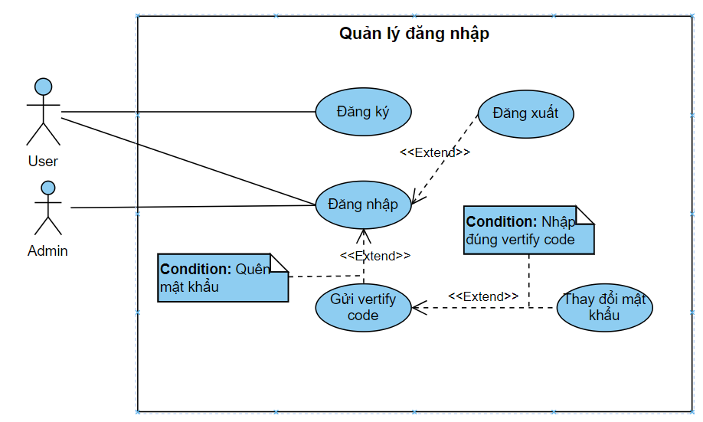

* + - 1. UC Đăng nhập:

|  |  |
| --- | --- |
| **ID** | UC_0501 |
| **Name** | Đăng nhập |
| **Brief description** | Chức năng cho phép người dùng có thể đăng nhập vào hệ thống |
| **Actors** | Người dùng hệ thống, quản trị viên |
| **Pre-conditions** | Người dùng đã có tài khoản |
| **Post-conditions** | Người dùng đăng nhập thành công vào hệ thống |
| **Basic flow** | 1. Nhập số điện thoại 2. Nhập mật khẩu 3. Ấn nút đăng nhập |
| **Alternative flow** | None |
| **Exceptions flow** | * 1. Sdt chưa được nhập   2. Mật khẩu chưa được nhập   3. Sai mật khẩu hoặc tài khoản |

* + - 1. UC Đăng ký:

|  |  |
| --- | --- |
| **ID** | UC_0502 |
| **Name** | Đăng ký |
| **Brief description** | Chức năng cho phép người dùng có thể đăng ký tài khoản để có quyền truy cập hệ thống |
| **Actors** | Người dùng hệ thống |
| **Pre-conditions** | Người dùng chưa có tài khoản. |
| **Post-conditions** | Tài khoản được thêm vào CSDL  Giao diện đăng nhập hiển thị |
| **Basic flow** | 1. Trong phần giao diện đăng nhập, người dùng bấm vào dòng chữ “Đăng ký ngay” 2. Nhập số điện thoại 3. Thiết lập mật khẩu 4. Xác nhận lại mật khẩu 5. Nhập email 6. Tích vào checkBox đồng ý với các chính sách và điều khoản 7. Nhấn nút xác nhận đang ký |
| **Alternative flow** | Admin trực tiếp thêm tài khoản |
| **Exceptions flow** | * 1. Số điện thoại khong đúng định dạng   2. Mật khẩu không đủ mạnh   3. Xác nhận mật khẩu không trùng khớp với mật khẩu   4. Email không đúng định dạng   5. Chưa đồng ý với các chính sách và điều khoản   6. Số điện thoại này đã được đăng ký |

* + - 1. UC Đăng xuất:

|  |  |
| --- | --- |
| **ID** | UC_0503 |
| **Name** | Đăng xuất |
| **Brief description** | Chức năng cho phép người dùng có thể đăng xuất khỏi hệ thống |
| **Actors** | Người dùng hệ thống, quản trị viên |
| **Pre-conditions** | Người dùng đã có tài khoản  Người dùng đã đăng nhập hệ thống |
| **Post-conditions** | Tài khoản bị đăng xuất  Giao diện đăng nhập được hiển thị |
| **Basic flow** | 1. Người dùng chọn nút đăng xuất 2. Question Dialog hiện ra 3. Người dùng xác nhận đăng xuất |
| **Alternative flow** | None |
| **Exceptions flow** | 3.1 Người dùng không xác nhận đăng xuất |

* + - 1. UC Gửi mã xác thực:

|  |  |
| --- | --- |
| **ID** | UC_0504 |
| **Name** | Gửi mã xác thực |
| **Brief description** | Chức năng cho phép người dùng có thể nhân được 1 mã xác thực về email, qua đó có thể đặt lại mật khẩu trong trường hợp quên mật khẩu cũ. |
| **Actors** | Người dùng hệ thống, quản trị viên |
| **Pre-conditions** | Người dùng đã có tài khoản |
| **Post-conditions** | Một mã xác thực được tạo ra trong hệ thống  Một email chứa mã xã thực được gửi về cho người dùng  Hiển thị giao diện Đặt lại mật khẩu |
| **Basic flow** | 1. Người dùng ở trong giao diện đăng nhập, ấn vào phần “Quên mật khẩu”, Giao diện Quên mật khẩu hiện ra, Người dùng nhập số điện thoại và email 2. Chọn gửi mã 3. Hệ thống kiểm tra sdt và email có tồn tại trong danh sách tài khoản hay không 4. Hệ thống gửi email 5. Thông báo gửi mã thành công, TextField để nhập vertify code hiện ra 6. Người dùng nhập code được gửi qua mail vào TextField 7. Người dùng bấm nút Tiếp tục để xác nhận nhập mã 8. Hệ thống xác thực Vertify Code 9. Giao diện đặt lại mật khẩu hiện ra |
| **Alternative flow** | None |
| **Exceptions flow** | 3.1 Không có Sdt và email trùng khớp trong danh sách tài khoản  5.1 Gửi email không thành công, thông báo lỗi, TextField khogn hiển thị  8.1 Mã xác thực người dùng nhập không chính xác, thông báo cho user gửi lại mã xác thực |

* + - 1. UC Thay đổi mật khẩu:

|  |  |
| --- | --- |
| **ID** | UC_0505 |
| **Name** | Thay đỏi mật khẩu |
| **Brief description** | Chức năng cho phép người dùng có thể thay đổi mật khẩu |
| **Actors** | Người dùng hệ thống, quản trị viên |
| **Pre-conditions** | Người dùng đã có tài khoản , đã đăng nhập hệ thống hoặc người dùng quên mật khẩu |
| **Post-conditions** | Hệ thống cập nhật lại thông tin mật khẩu của người dùng trong CSDL |
| **Basic flow** | 1. Trong giao diện đặt lại mật khẩu, người dùng nhập mật khẩu mới và xác nhận lại mật khẩu   2. Nhấn nút xác nhận  3. Hệ thống kiểm tra mật khẩu  4. Giao diện đăng nhập hiện ra |
| **Alternative flow** | None |
| **Exceptions flow** | 3.1 Mật khẩu và xác nhận không trùng khớp hoặc mật khẩu mới chưa đù mạnh |

* + 1. Use case Quản lý danh sách tài khoản:

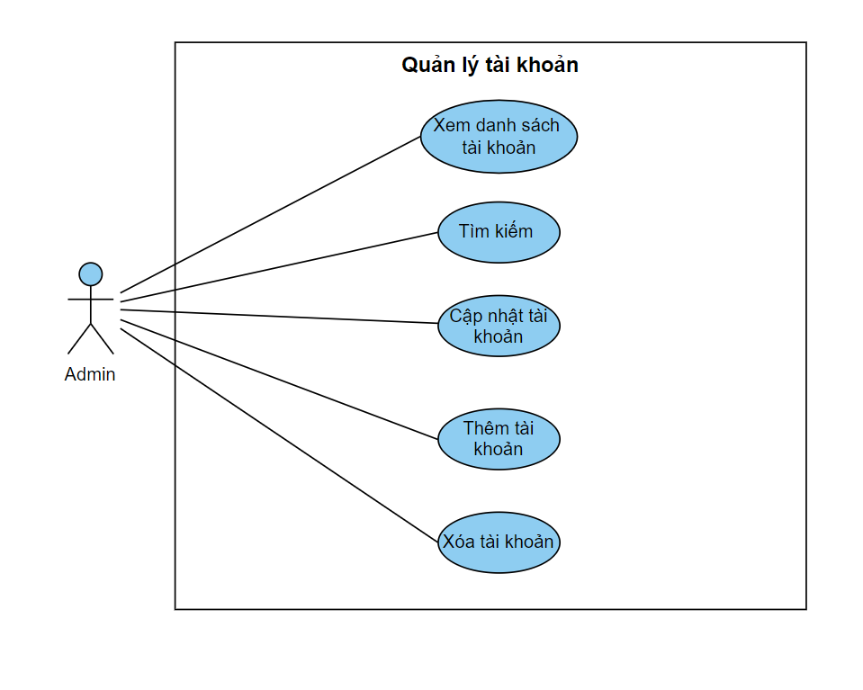

* + - 1. UC Xem danh sách tài khoản:

|  |  |
| --- | --- |
| **ID** | UC_0601 |
| **Name** | Xem danh sách tài khoản |
| **Brief description** | Chức năng cho phép quản trị viên có thể xem danh sách tài khoản |
| **Actors** | Quản trị viên |
| **Pre-conditions** | Người dùng đã có tài khoản và được phân quyền là Admin, đã đăng nhập hệ thống |
| **Post-conditions** | Danh sách tài khoản được hiển thị |
| **Basic flow** | 1. Người dùng chọn “Quản lý tài khoản” |
| **Alternative flow** | None |
| **Exceptions flow** | None |

* + - 1. UC Tìm kiếm tài khoản:

|  |  |
| --- | --- |
| **ID** | UC_0602 |
| **Name** | Tìm kiếm tài khoản |
| **Brief description** | Chức năng cho phép người dùng có thể tìm kiếm tài khoản theo tên, sdt, email, quê quán, …. |
| **Actors** | Quản trị viên |
| **Pre-conditions** | Người dùng đã có tài khoản và được phân quyền là Admin, đã đăng nhập hệ thống |
| **Post-conditions** | Danh sách các kết quả tìm kiếm trùng khớp được hiển thị |
| **Basic flow** | 1. Người dùng chọn “Quản lý tài khoản” 2. Người dùng chọn vào ô tìm kiếm và nhập từ khóa 3. Người dùng chọn tiêu chí tìm kiếm 4. Người dùng ấn nút tìm kiếm |
| **Alternative flow** | None |
| **Exceptions flow** | None |

* + - 1. UC Cập nhật tài khoản:

|  |  |
| --- | --- |
| **ID** | UC_0603 |
| **Name** | Cập nhật tài khoản |
| **Brief description** | Chức năng cho phép admin có thể thay đổi thông tin tài khoản người dùng |
| **Actors** | Quản trị viên |
| **Pre-conditions** | Người dùng đã có tài khoản và được phân quyền là Admin, đã đăng nhập hệ thống |
| **Post-conditions** | Cập nhật thông tin tài khoản người dùng trong CSDL  Cập nhật lại thông tin trong bảng thông tin được hiển thị |
| **Basic flow** | 1. Chọn “Quản lý tài khoản” 2. Admin chọn tài khoản muốn cập nhật thông tin trong bảng danh sách tài khoản 3. Admin trực tiếp nhập thông tin mới 4. Admin nhấn nút Cập nhật 5. Xác nhận cập nhật |
| **Alternative flow** | None |
| **Exceptions flow** | 5.1 Admin không xác nhận cập nhật |

* + - 1. UC Thêm tài khoản:

|  |  |
| --- | --- |
| **ID** | UC_0604 |
| **Name** | Thêm tài khoản |
| **Brief description** | Chức năng cho phép quản trị viên có thể thêm mới tài khoản |
| **Actors** | Quản trị viên |
| **Pre-conditions** | Người dùng đã có tài khoản và được phân quyền là Admin, đã đăng nhập hệ thống |
| **Post-conditions** | Dữ liệu tài khoản được thêm vào CSDL  Thêm tài khoản mới danh sách tài khoản trên hệ thống  Tải lại bảng danh sách tài khoản |
| **Basic flow** | 1. Chọn “Quản lý tài khoản” 2. Nhập các thông tin của tài khoản muốn thêm 3. Bấm nút thêm |
| **Alternative flow** | None |
| **Exceptions flow** | 2.1 Admin nhập thiếu các thông tin bắt buộc, gồm: tên, sdt, email |

* + - 1. UC Xóa tài khoản:

|  |  |
| --- | --- |
| **ID** | UC_0605 |
| **Name** | Xóa tài khoản |
| **Brief description** | Chức năng cho phép admin có thể xóa 1 tài khoản người dùng |
| **Actors** | Quản trị viên |
| **Pre-conditions** | Người dùng đã có tài khoản và được phân quyền là Admin, đã đăng nhập hệ thống |
| **Post-conditions** | Dữ liệu tài khoản bị xóa khỏi CSDL  Xóa tài khoản khỏi danh sách tài khoản trên hệ thống  Tải lại bảng danh sách tài khoản |
| **Basic flow** | 1. Chọn “Quản lý tài khoản” 2. Chọn tài khoản muốn xóa 3. Bấm nút xóa 4. Xác nhận xóa |
| **Alternative flow** | None |
| **Exceptions flow** | 4.1 Admin không xác nhận xóa |

* + 1. Use case Quản lý danh sách ngành học, môn học:

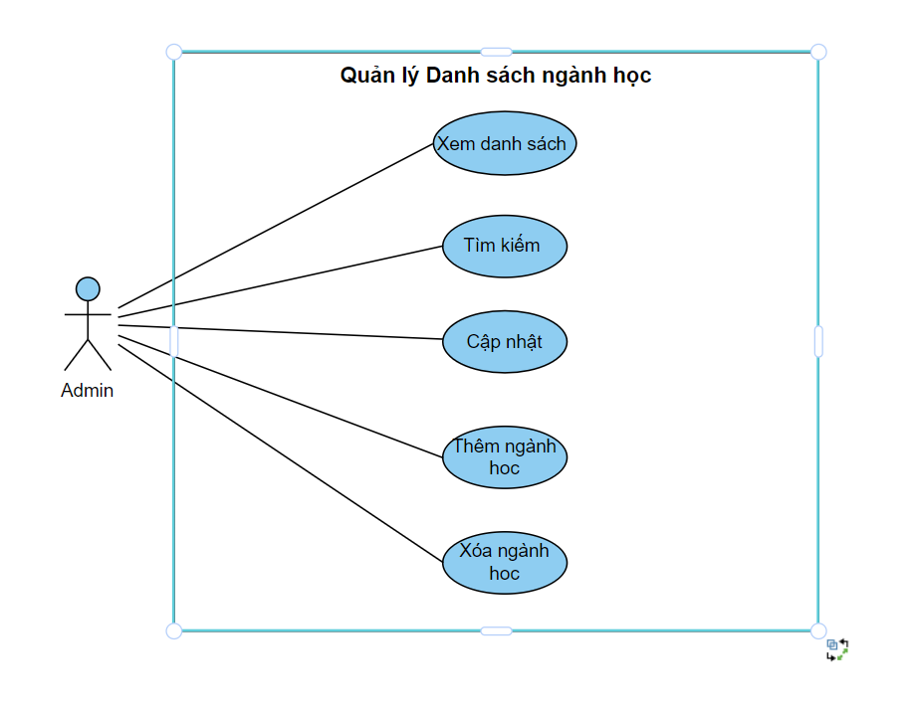

* + - 1. UC Xem danh sách ngành học:

|  |  |
| --- | --- |
| **ID** | UC_0701 |
| **Name** | Xem danh sách ngành học |
| **Brief description** | Chức năng cho phép người dùng có thể xem được danh sách các ngành học khả dụng trong hệ thống |
| **Actors** | Quản trị viên |
| **Pre-conditions** | Người dùng đã có tài khoản và được phân quyền là Admin, đã đăng nhập hệ thống |
| **Post-conditions** | Danh sách ngành học được hiển thị |
| **Basic flow** | 1. Chọn “quản lý ngành học” 2. Danh sách ngành học hiển thị |
| **Alternative flow** | None |
| **Exceptions flow** | None |

* + - 1. UC Tìm kiếm ngành học:

|  |  |
| --- | --- |
| **ID** | UC_0702 |
| **Name** | Tìm kiếm ngành học |
| **Brief description** | Chức năng cho phép người dùng có thể tìm kiếm ngành học |
| **Actors** | Quản trị viên |
| **Pre-conditions** | Người dùng đã có tài khoản và được phân quyền là Admin, đã đăng nhập hệ thống |
| **Post-conditions** | Những ngành học trùng khớp với từ khóa tìm kiếm sẽ được hiển thị |
| **Basic flow** | 1. Chọn vào ô tìm kiếm, nhập từ khóa 2. Chọn tiêu chí tìm kiếm 3. Nhấn nút tìm kiếm |
| **Alternative flow** | None |
| **Exceptions flow** | None |

* + - 1. UC Cập nhật ngành học:

|  |  |
| --- | --- |
| **ID** | UC_0703 |
| **Name** | Cập nhật ngành học |
| **Brief description** | Chức năng cho phép người dùng có thể thay đổi thông tin của ngành học |
| **Actors** | Quản trị viên |
| **Pre-conditions** | Người dùng đã có tài khoản và được phân quyền là Admin, đã đăng nhập hệ thống |
| **Post-conditions** | Thông tin ngành học được chỉnh sửa trong CSDL  Bảng danh sách ngành học được làm mới |
| **Basic flow** | 1. Chọn ngành học muốn cập nhật thông tin 2. Nhập thông tin mới 3. Nhấn nút cập nhật 4. Xác nhận cập nhật |
| **Alternative flow** | None |
| **Exceptions flow** | 4.1 Quản trị viên không xác nhận cập nhật |

* + - 1. UC Thêm ngành học:

|  |  |
| --- | --- |
| **ID** | UC_0704 |
| **Name** | Thêm ngành học |
| **Brief description** | Chức năng cho phép quản trị viên có thể thêm ngành học mới |
| **Actors** | Quản trị viên |
| **Pre-conditions** | Người dùng đã có tài khoản và được phân quyền là Admin, đã đăng nhập hệ thống |
| **Post-conditions** | Thông tin ngành học mới được thêm vào CSDL  Bảng danh sách ngành học được làm mới |
| **Basic flow** | 1. Nhập id và tên ngành học 2. Nhấn nút thêm |
| **Alternative flow** | None |
| **Exceptions flow** | 1.1 ID nghành học bị trùng |

* + - 1. UC Xóa ngành học:

|  |  |
| --- | --- |
| **ID** | UC_0705 |
| **Name** | Xóa ngành học |
| **Brief description** | Chức năng cho phép người dùng có thể xóa ngành học |
| **Actors** | Quản trị viên |
| **Pre-conditions** | Người dùng đã có tài khoản và được phân quyền là Admin, đã đăng nhập hệ thống |
| **Post-conditions** | Ngành học bị xóa khỏi CSDL  Bảng danh sách ngành học được làm mới |
| **Basic flow** | 1. Chọn ngành học muốn xóa 2. Ấn nút xóa 3. Xác nhận xóa |
| **Alternative flow** | None |
| **Exceptions flow** | 3.1 Không xác nhận xóa |

# Communication Diagram - CD

## Quản lý thông tin cá nhân:

* 1. **Xem thông tin cá nhân:**

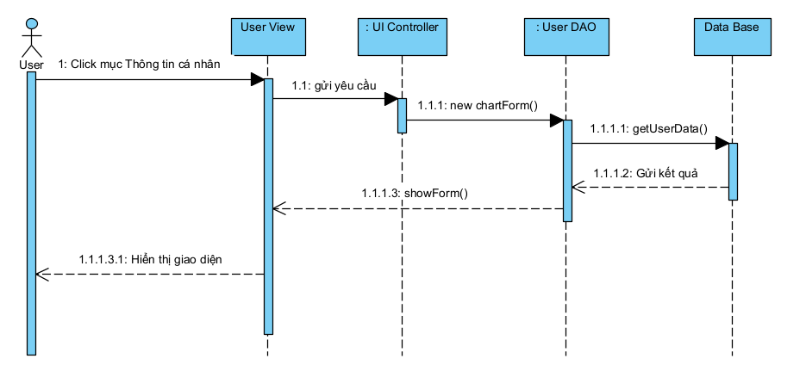

* 1. **Thay đổi thông tin:**

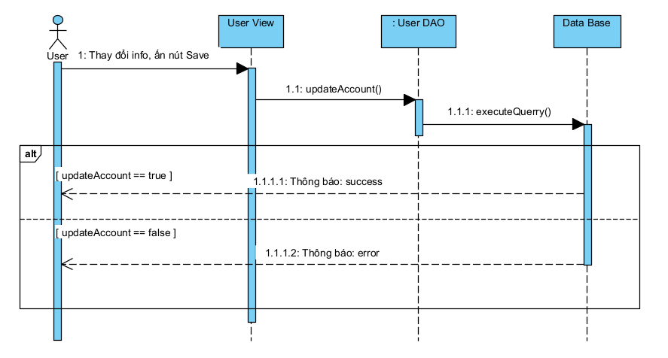

* 1. **Thay đổi ảnh đại diện:**

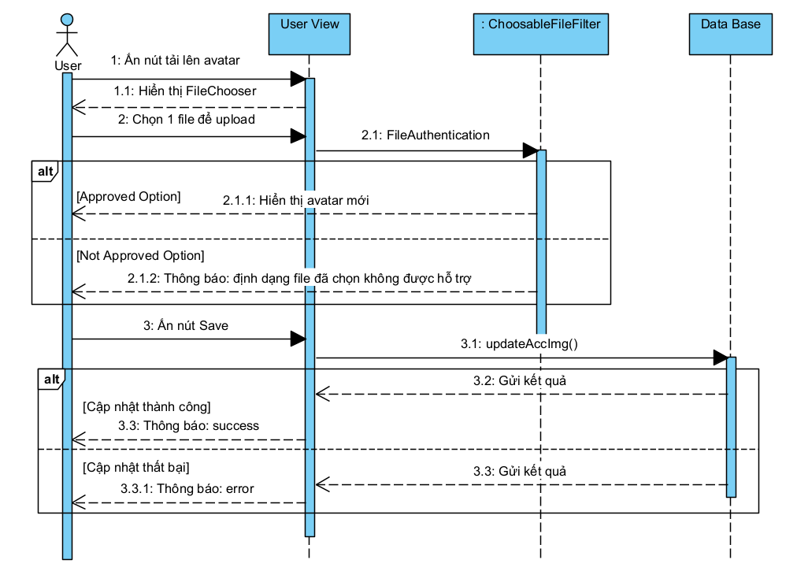

## Bảng xếp hạng:

* 1. **Xem bảng xếp hạng:**

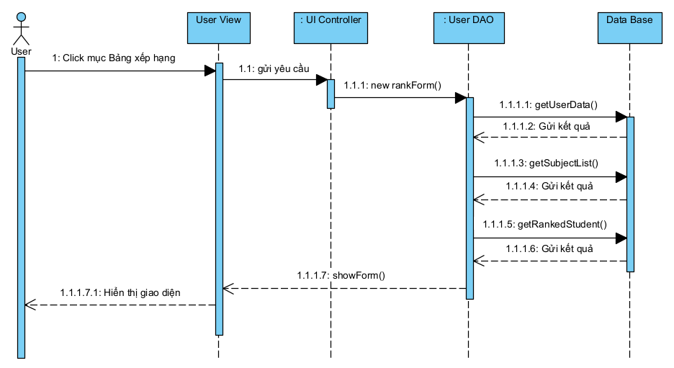

* 1. **Thay đổi môn học:**

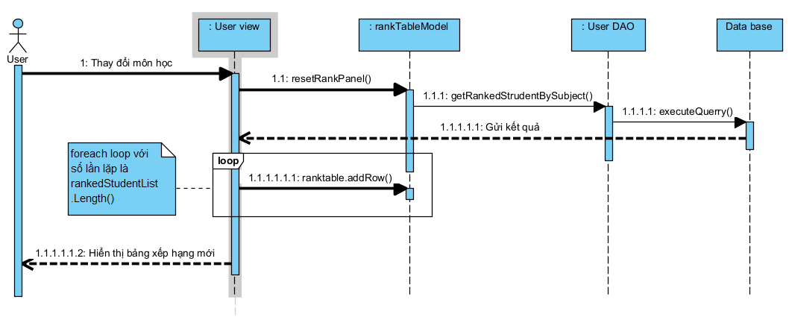

* 1. **So sánh:**

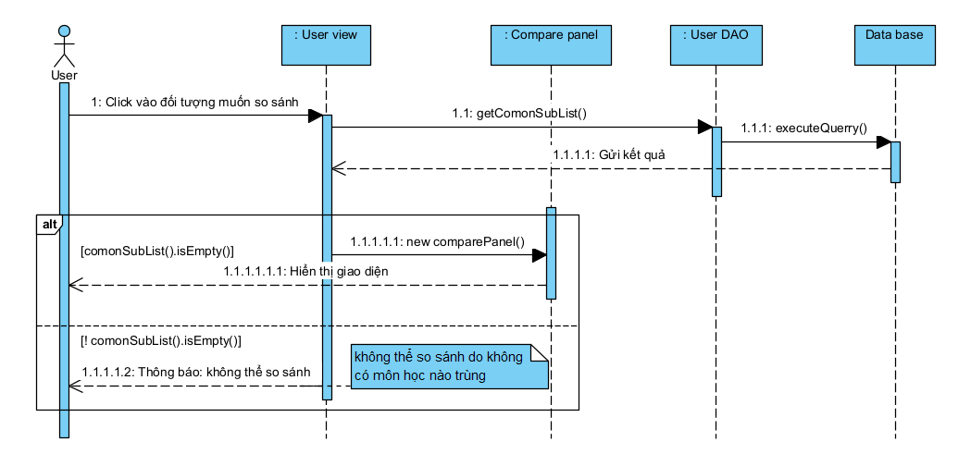

## Biểu đồ học tập:

* 1. **Xem biểu đồ:**

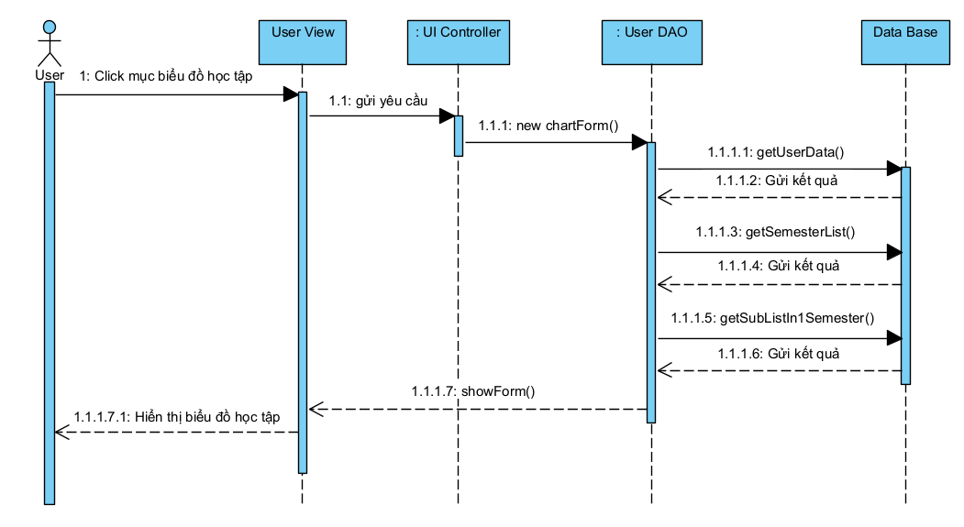

* 1. **Thay đổi học kỳ:**

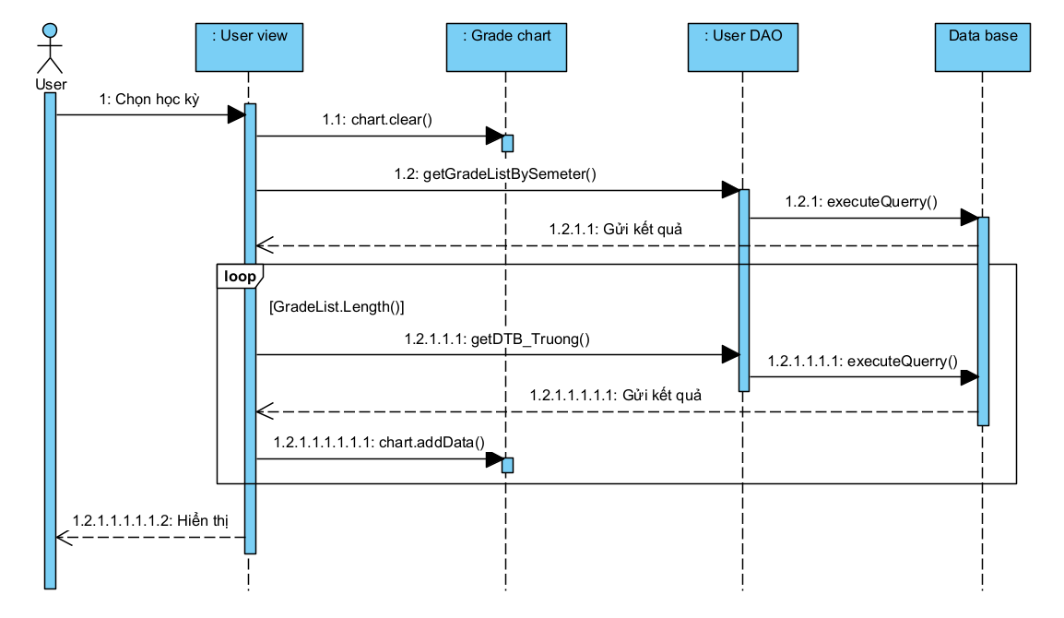

## Quản lý kết quả học tập:

* 1. **Xem kết quả học tập:**

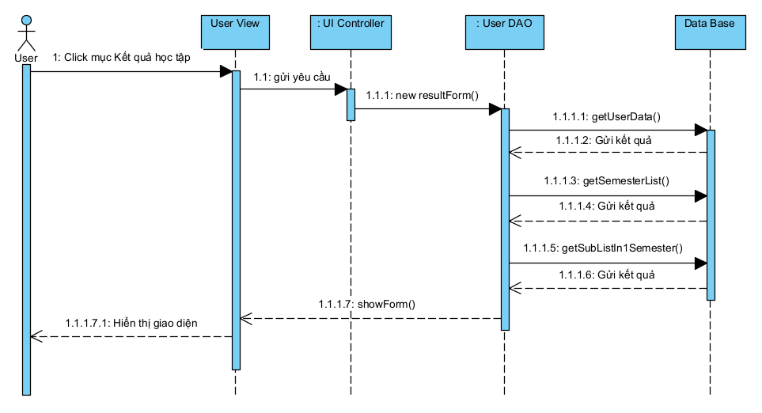

* 1. **Thay đổi điểm thành phần môn học:**

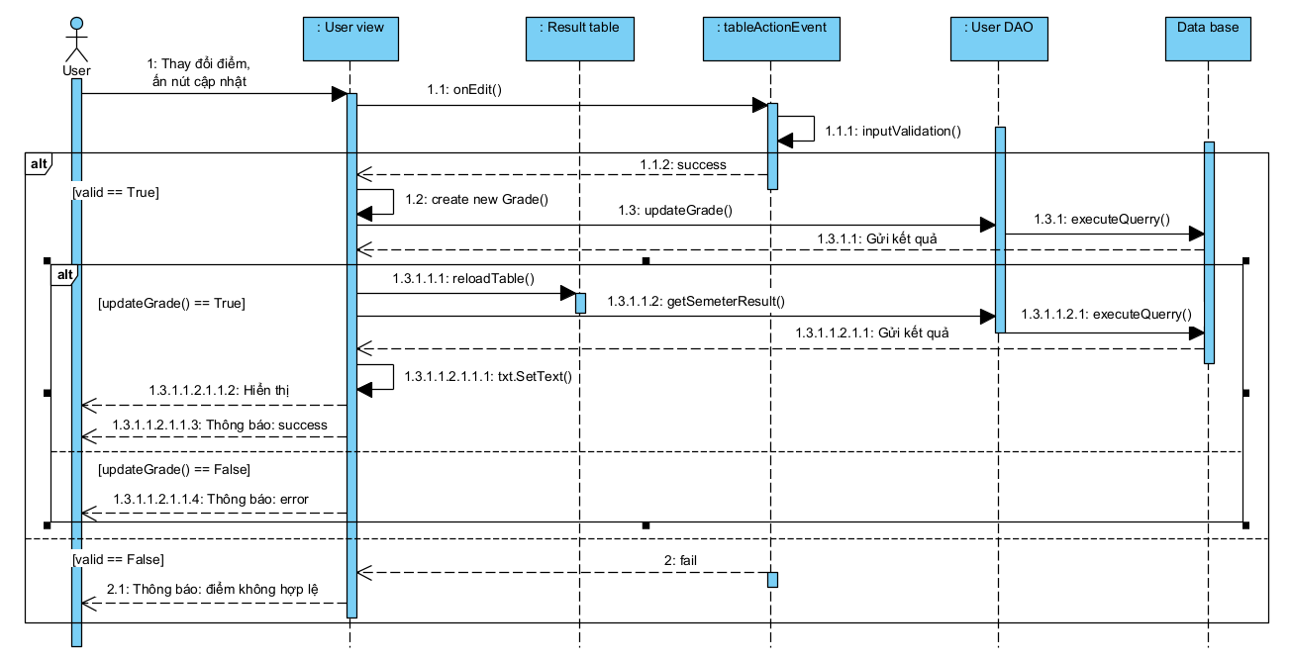

* 1. **Xóa môn học:**

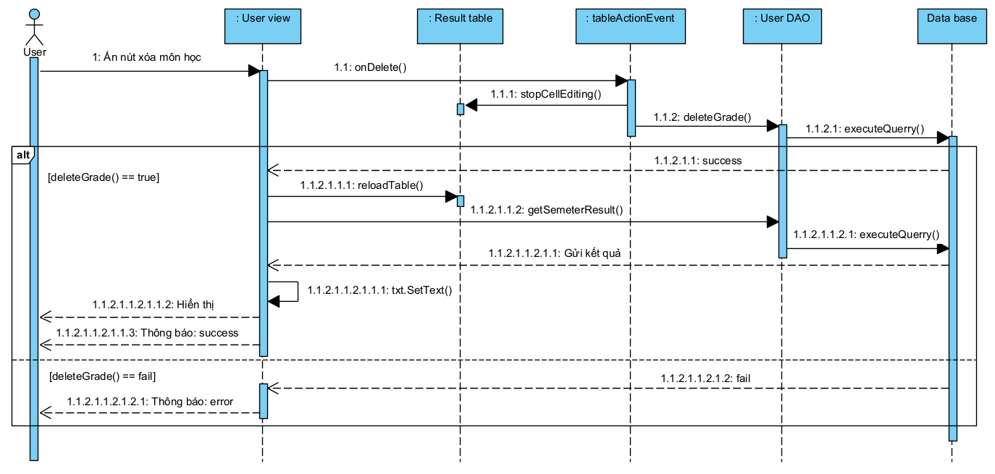

* 1. **Thêm môn học:**

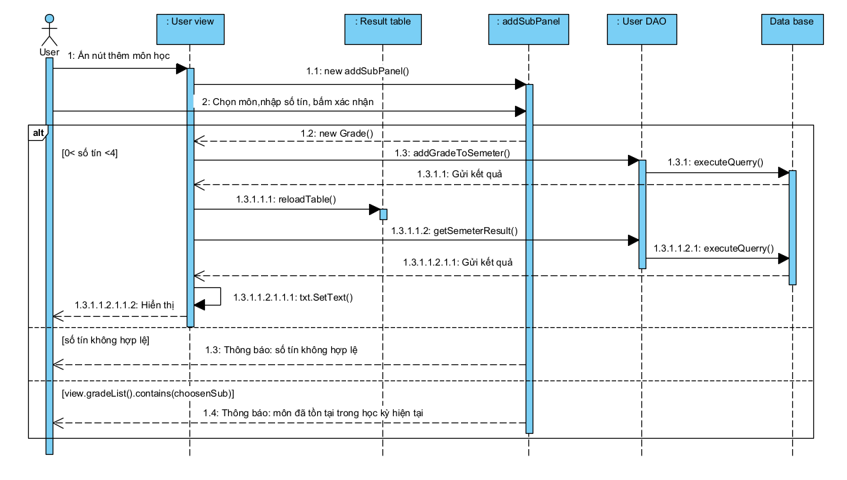

* 1. **Tạo ghi chú môn học:**

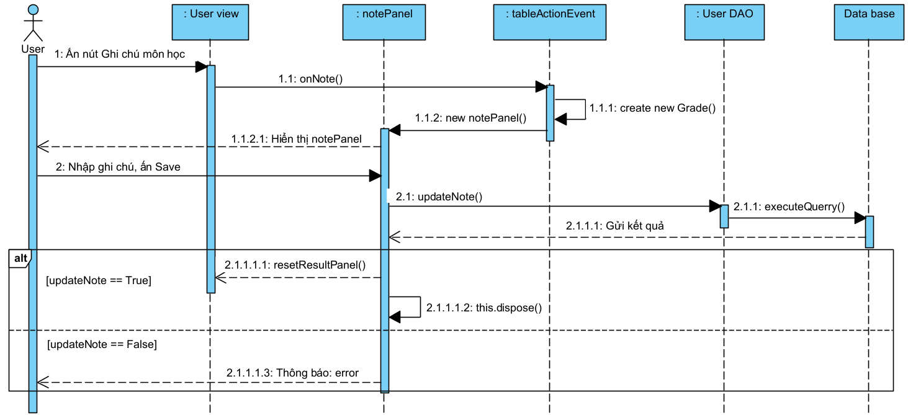

* 1. **Tìm kiếm:**

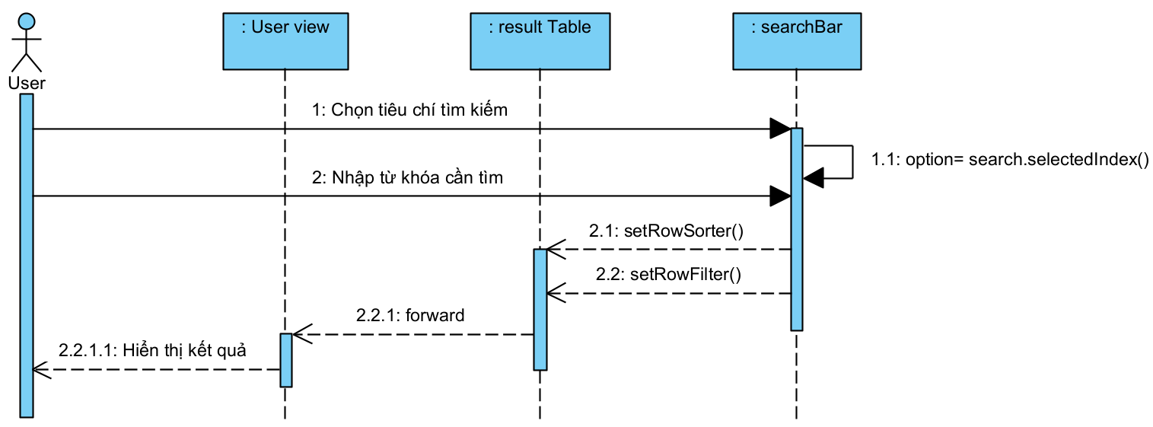

* 1. **Thêm học kỳ mới:**

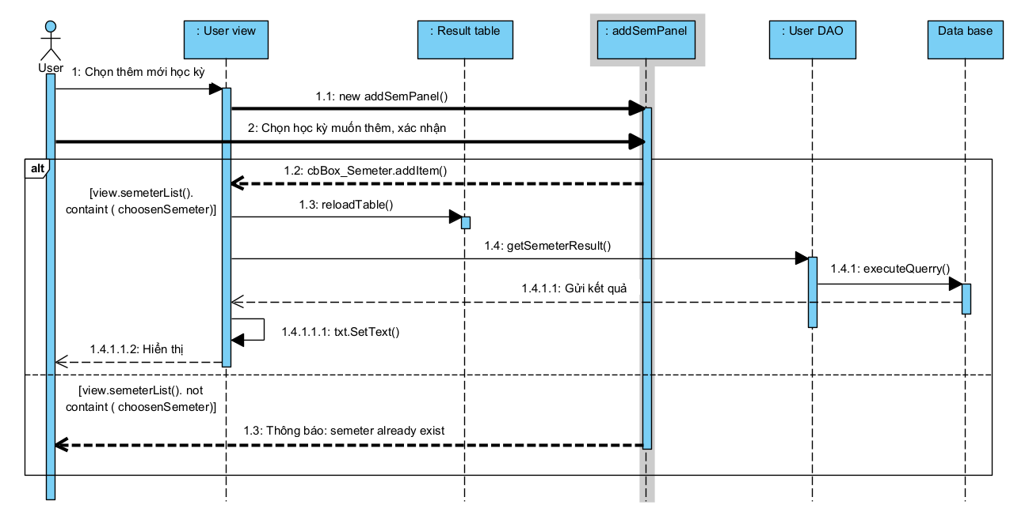

* 1. **Thay đổi học kỳ:**

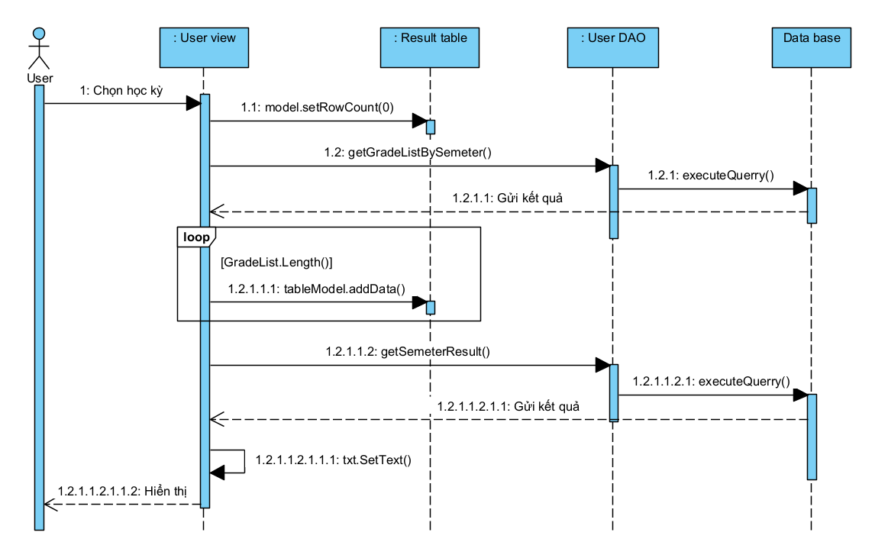

## Quản lý đăng nhập:

* 1. **Đăng nhập:**

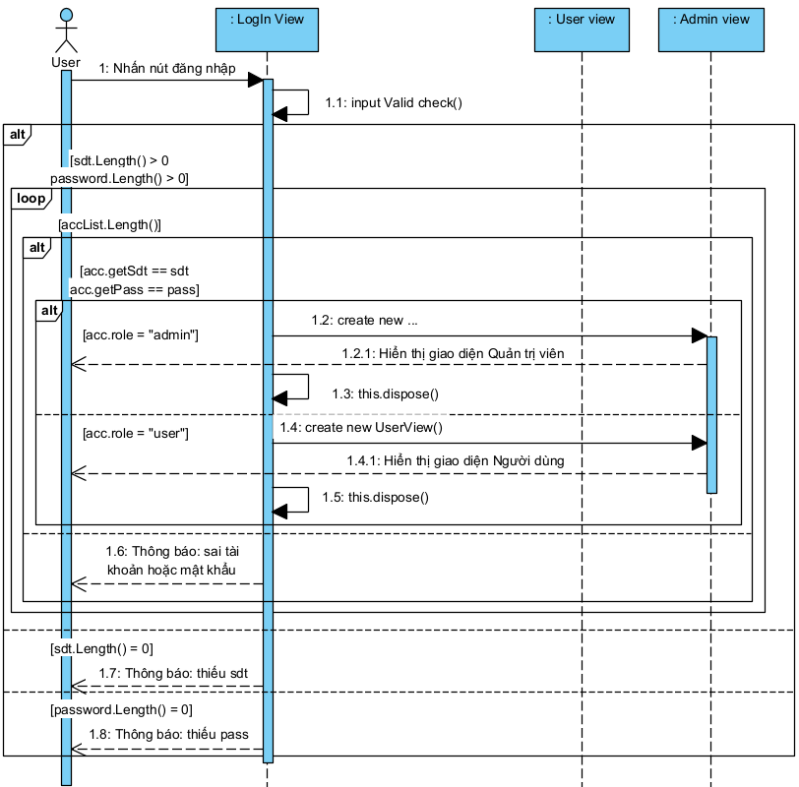

* 1. **Đăng ký:**

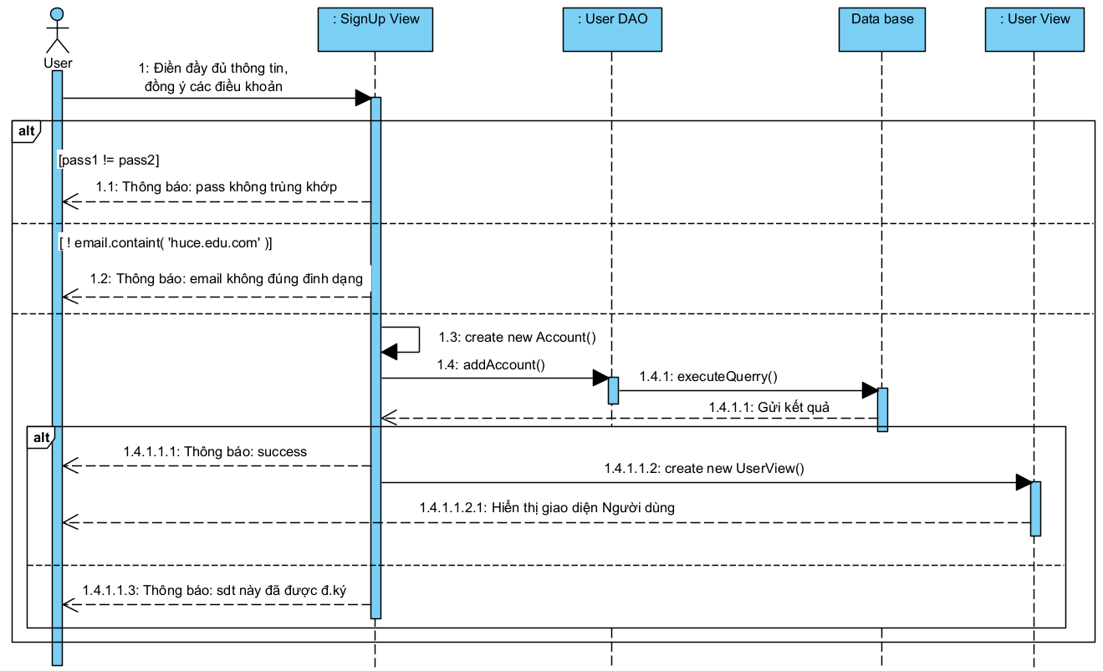

* 1. **Đăng xuất:**

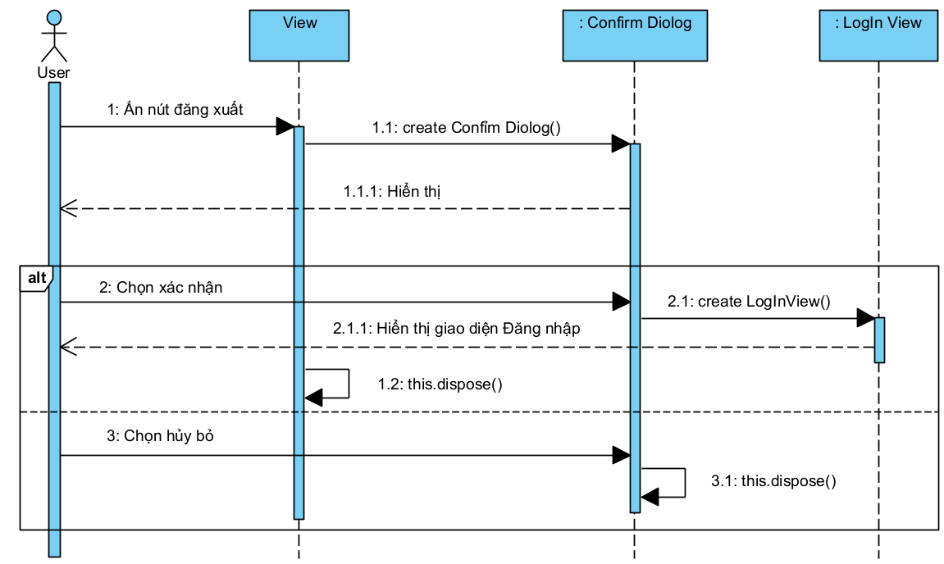

* 1. **Gửi mã xác thực:**

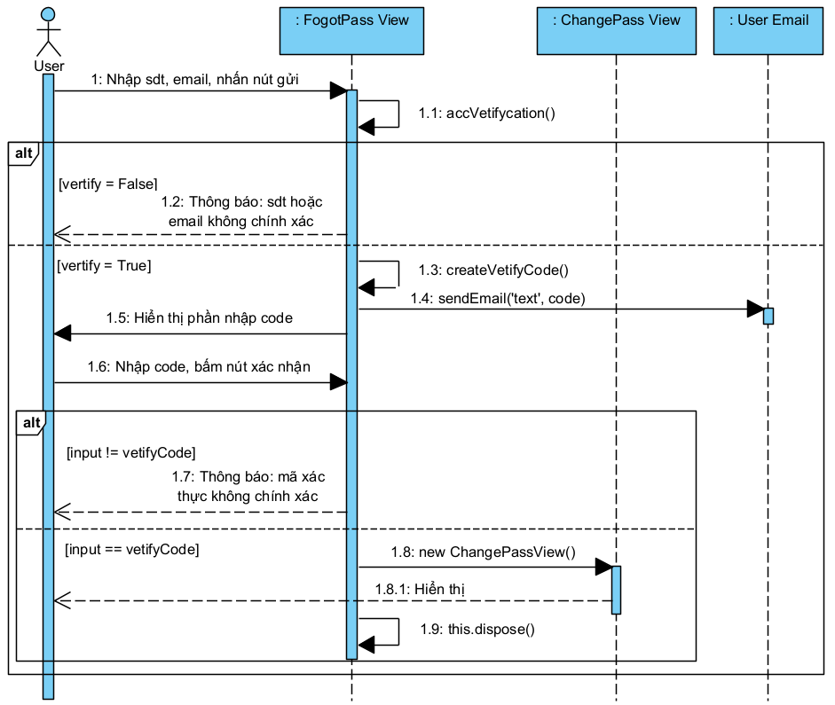

* 1. **Thay đổi mật khẩu:**

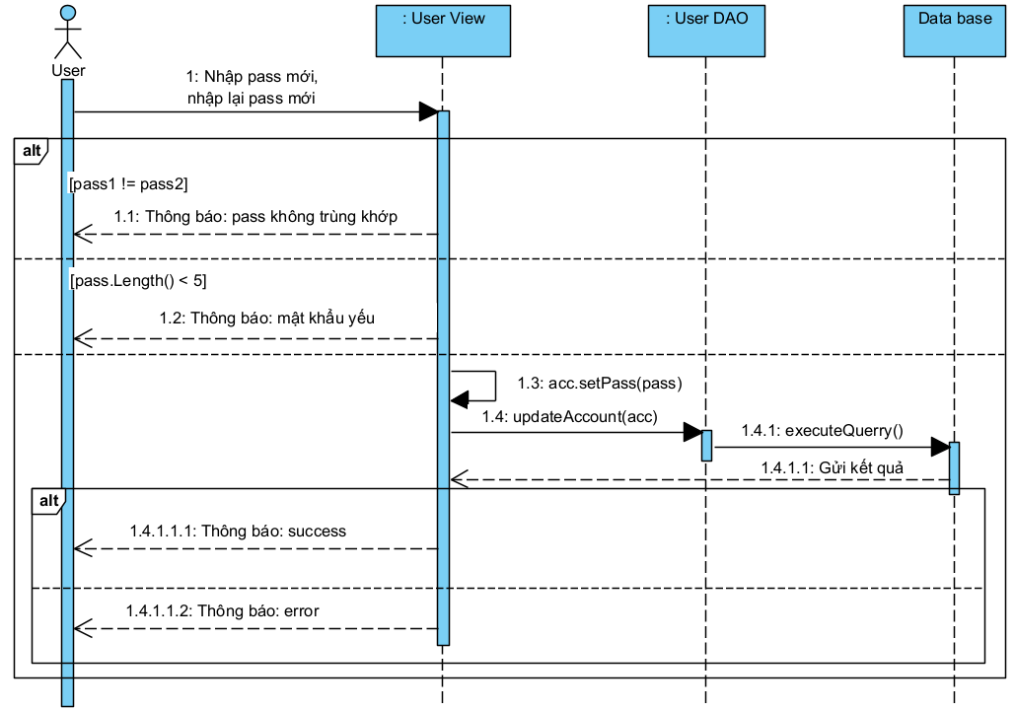

## Quản lý danh sách ngành học, môn học, lớp học:

* 1. **Xem danh sách:**

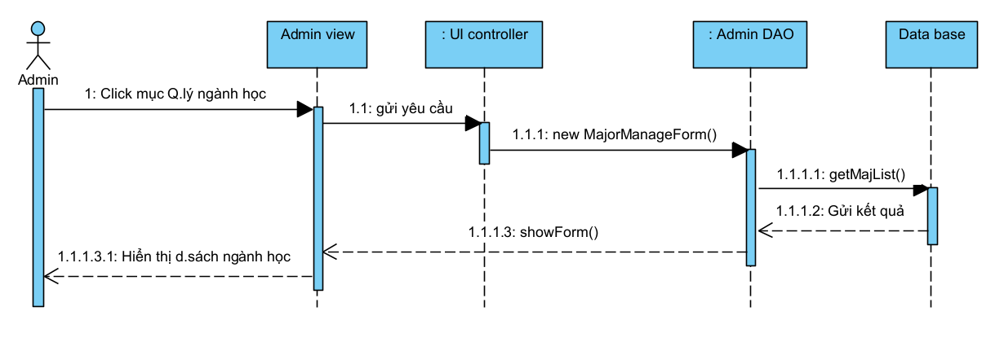

* 1. **Thêm mới:**

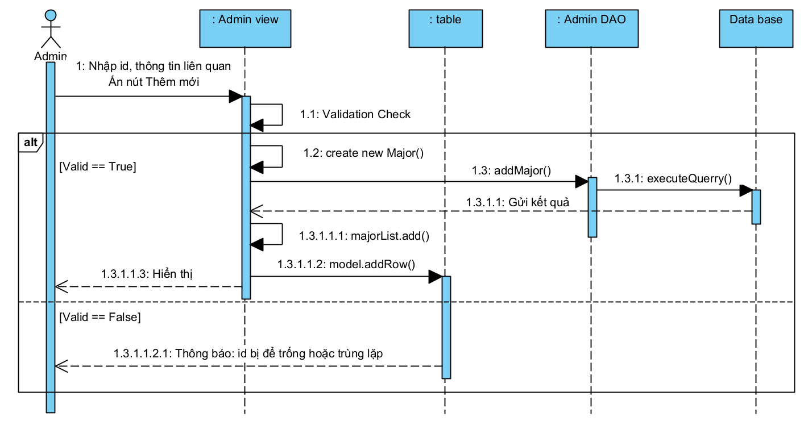

* 1. **Cập nhật thông tin:**

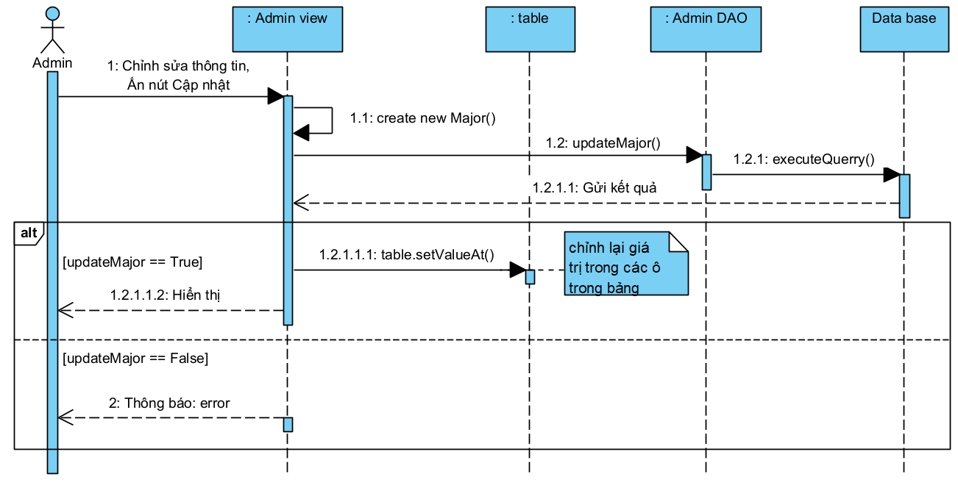

* 1. **Xóa:**

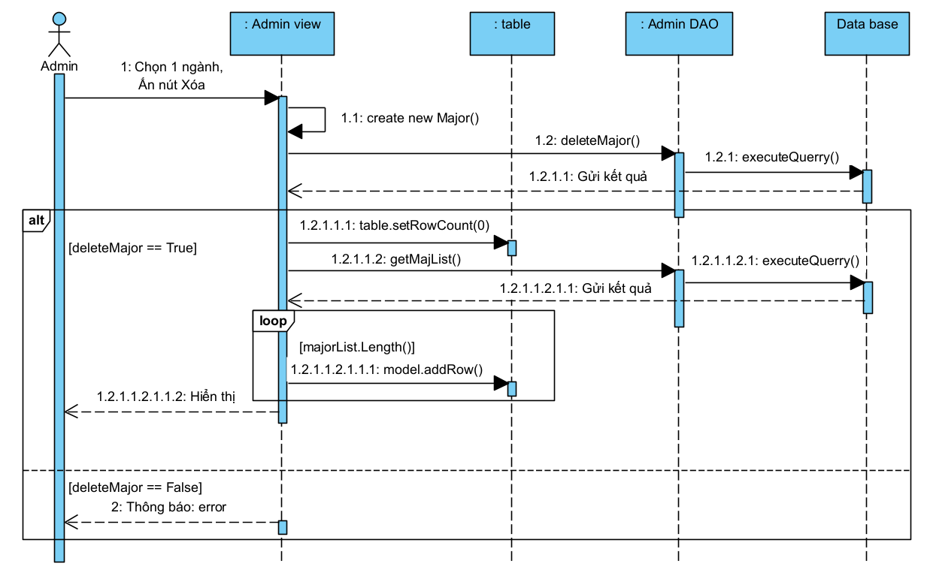

* 1. **Tìm kiếm:**

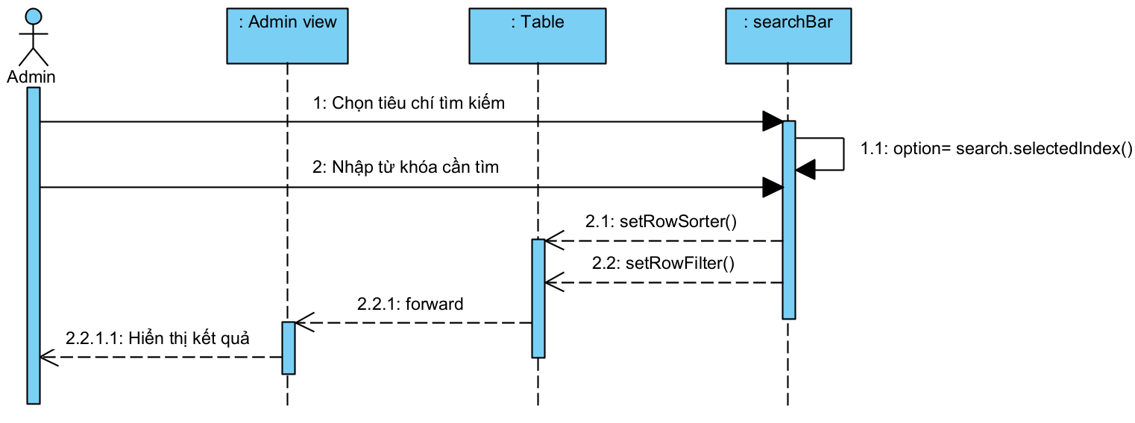

## Quản lý tài khoản:

* 1. **Xem danh sách tài khoản:**

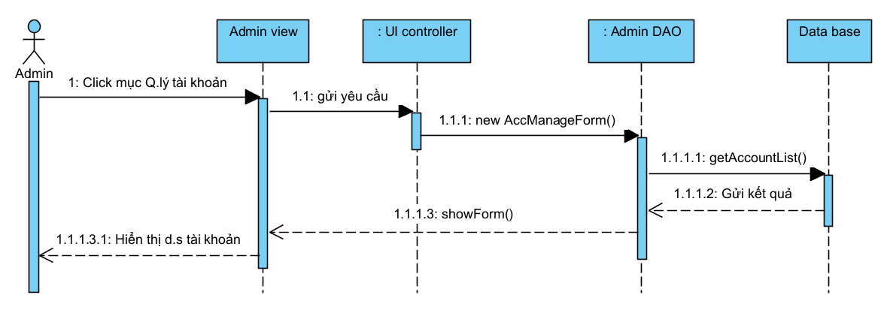

* 1. **Thêm tài khoản:**

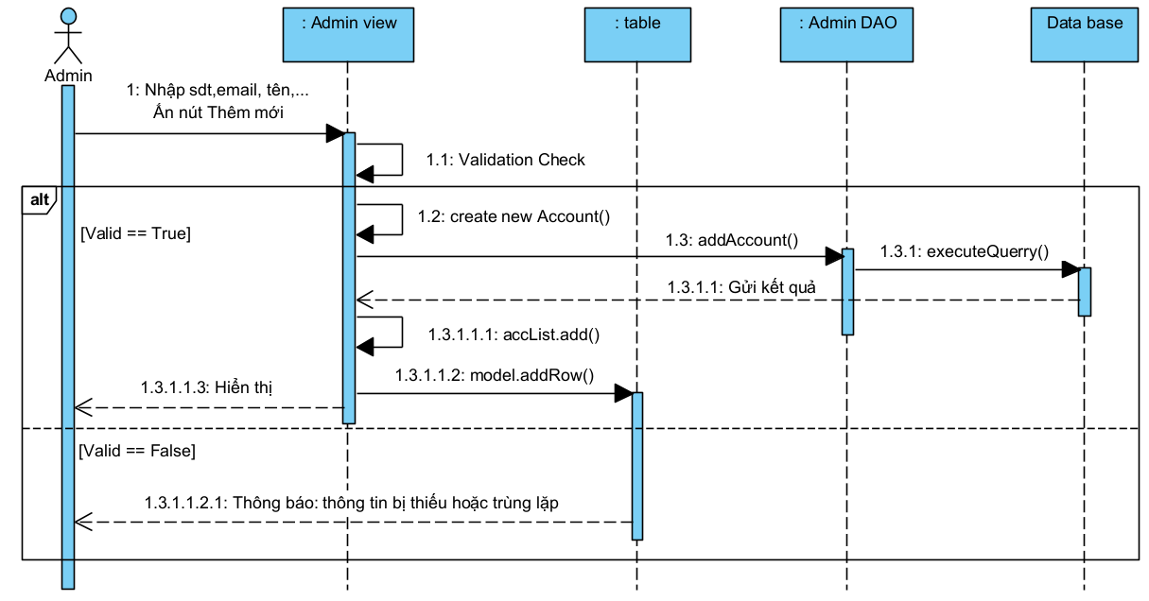

* 1. **Cập nhật thông tin tài khoản:**

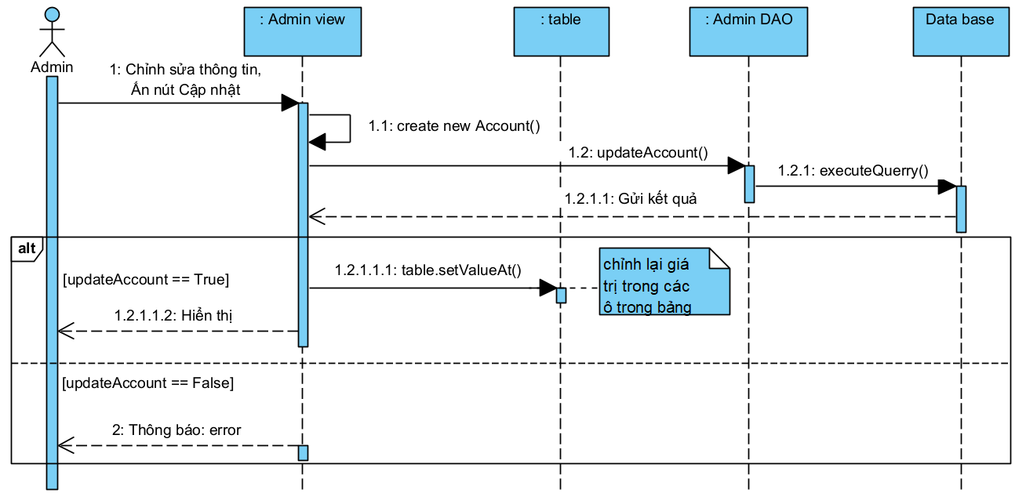

* 1. **Xóa tài khoản:**

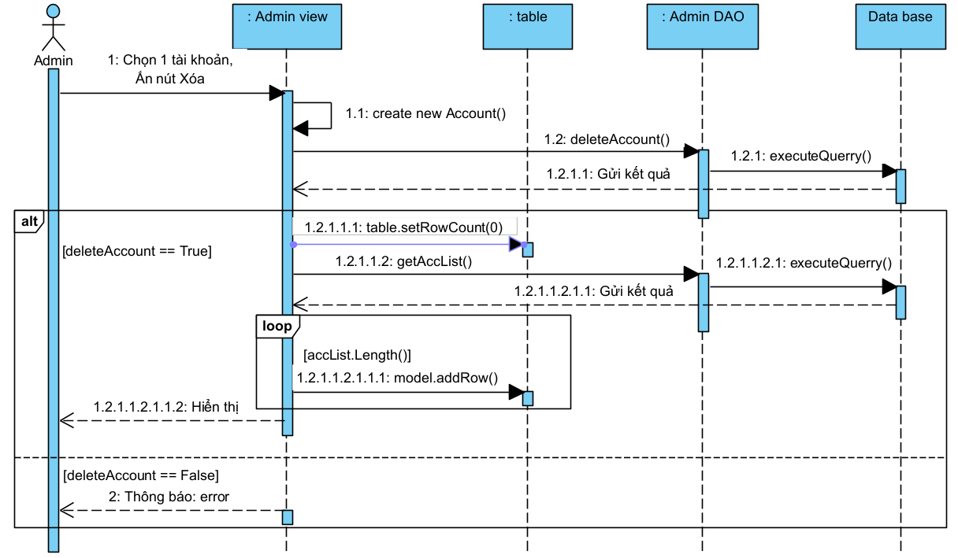

* 1. **Tìm kiếm tài khoản:**



# Technical Design - TD

## Xây dựng các thực thể:

* Thực thể tbl_Account (tài khoản người dùng): SDT (số điện thoại), MATKHAU (mật khẩu), EMAIL (email), VAITRO (vai trò), HOTEN (họ tên), NGAYSINH (ngày sinh), GIOITINH (giới tính), QUEQUAN (quê quán), NGANH (ngành), LOP(lớp), DSHOCKY (danh sách học kỳ), AVATAR (ảnh đại diện).
* Thực thể tbl_Class( lớp học): MACLA (Id lớp), TENCLA (tên lớp).
* Thực thể tbl_Majors (ngành học ): MAMAJ (Id ngành), TENMAJ ( học kì ), THUOCKHOA (thuộc khoa).
* Thực thể tbl_Subject (môn học): MASUB ( Id môn), TENSUB( tên môn).
* Thực thể tbl_Grade (điểm): SDT (số điện thoại), IDMON (Id môn học), HOCKY (học kỳ), TENMON (tên môn), SOTINCHI (số tín chỉ), DIEMCC (điểm chuyên cần), DIEMGK (điểm giữa kỳ), DIEMCK (điểm cuối kỳ), DIEMTBM (điểm trung bình môn), GHICHU (ghi chú môn học).

## Chi tiết thực thể:

* 1. **Thực thể tài khoản:**

|  |  |  |  |
| --- | --- | --- | --- |
| Tên thuộc tính | Kiểu dữ liệu | Ràng buộc | Giải thích |
| SDT | varchar(50) | Khóa chính | Số điện thoại |
| MATKHAU | nvarchar(50) |  | Mật khẩu |
| EMAIL | nvarchar(50) |  | Email |
| VAITRO | varchar(50) |  | Vai trò |
| HOTEN | nvarchar(50) |  |  |
| NGAYSINH | date |  |  |
| GIOITINH | bit |  |  |
| QUEQUAN | nvarchar(50) |  |  |
| NGANH | nvarchar(50) |  |  |
| LOP | nvarchar(50) |  |  |
| DSHOCKY | nvarchar(50) |  | Danh sách học kỳ |
| AVARTAR | Varbinary(max) |  | Ảnh đại diện |

* 1. **Thực thể môn học:**

|  |  |  |  |
| --- | --- | --- | --- |
| Tên thuộc tính | Kiểu dữ liệu | Ràng buộc | Giải thích |
| MASUB | varchar(50) | Khóa chính | mã môn |
| TENSUB | nvarchar(100) |  | tên môn |

* 1. **Thực thể lớp học:**

|  |  |  |  |
| --- | --- | --- | --- |
| Tên thuộc tính | Kiểu dữ liệu | Ràng buộc | Giải thích |
| MACLA | varchar(50) | Khóa chính | mã lớp |
| TENCLA | nvarchar(100) |  | tên lớp |

* 1. **Thực thể ngành học:**

|  |  |  |  |
| --- | --- | --- | --- |
| Tên thuộc tính | Kiểu dữ liệu | Ràng buộc | Giải thích |
| MAMAJ | varchar(50) | Khóa chính | Mã ngành |
| TENMAJ | nvarchar(50) |  | Tên ngành |
| THUOCKHOA | nvarchar(50) |  | Thuộc khoa |

* 1. **Thực thể điểm:**

|  |  |  |  |
| --- | --- | --- | --- |
| Tên thuộc tính | Kiểu dữ liệu | Ràng buộc | Giải thích |
| SDT | varchar(50) | Khóa chính, khóa ngoại | Số điện thoại |
| IDMON | varchar(50) | Khóa chính, khóa ngoại | Id m |
| HOCKY | nvarchar(50) | Khóa chính | Tên học kỳ |
| SOTINCHI | int |  | Số tín chỉ |
| TENMON | nvarchar(100) |  |  |
| DIEMCC | Decimal(3,2) | CHECK(DIEMCC <=10) | Chuyên cần |
| DIEMGK | Decimal(3,2) | CHECK(DIEMGK <=10) | Giữa kỳ |
| DIEMCK | Decimal(3,2) | CHECK(DIEMCK <=10) | Cuối kỳ |
| DIEMTBM | Decimal(3,2) | CHECK(DIEMTBM <=10) | Trung bình môn |
| GHICHU | Nvarchar(1000) |  | Ghi chú |

1. **Class diagram:**

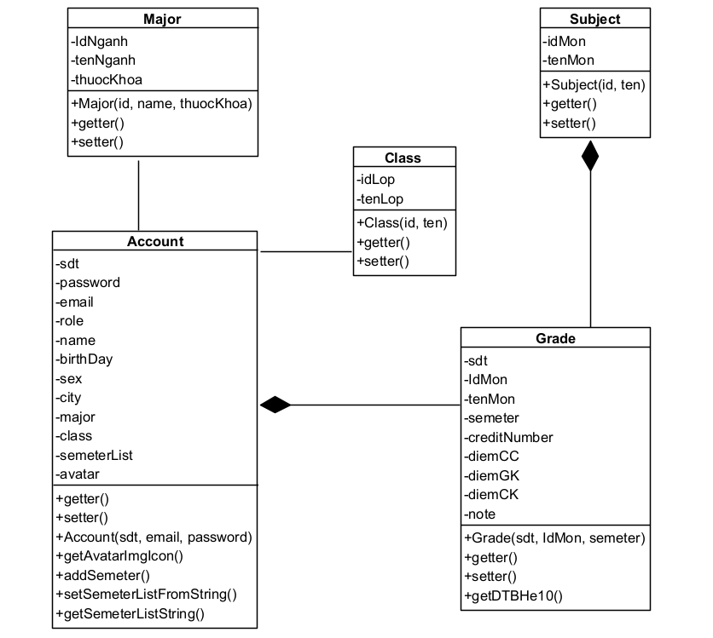

1. **ERD:**

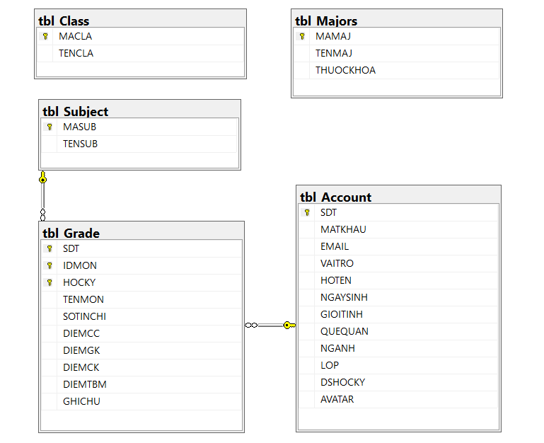

# Detail Design - DD

## Giao diện người dùng:

* 1. **Dash board:**

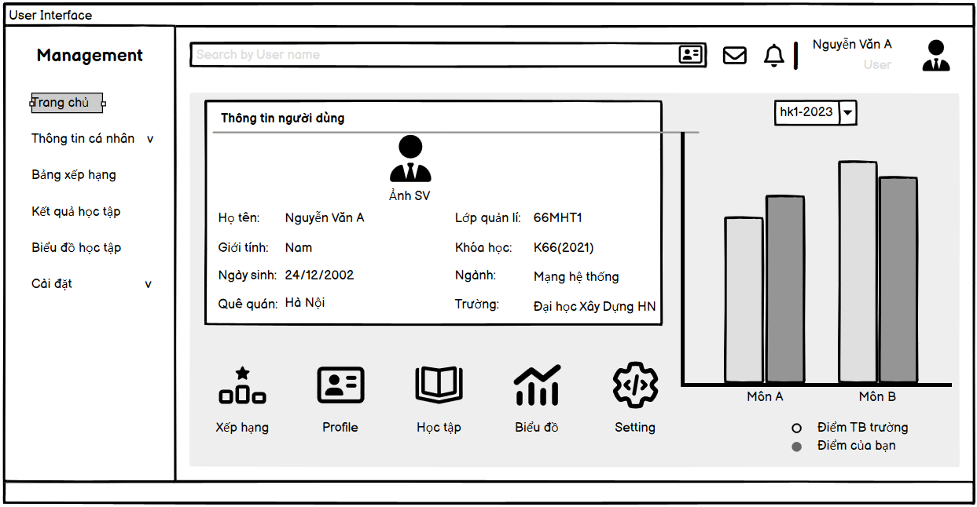

* 1. **Thông tin cá nhân:**

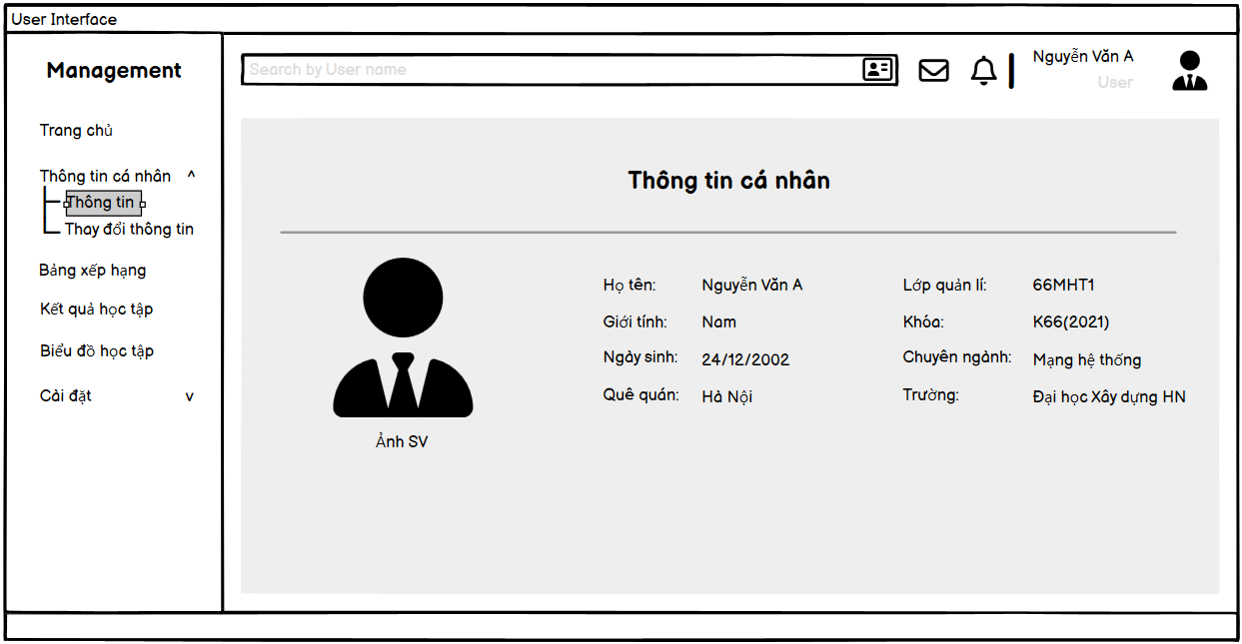

* 1. **Thay đổi thông tin:**

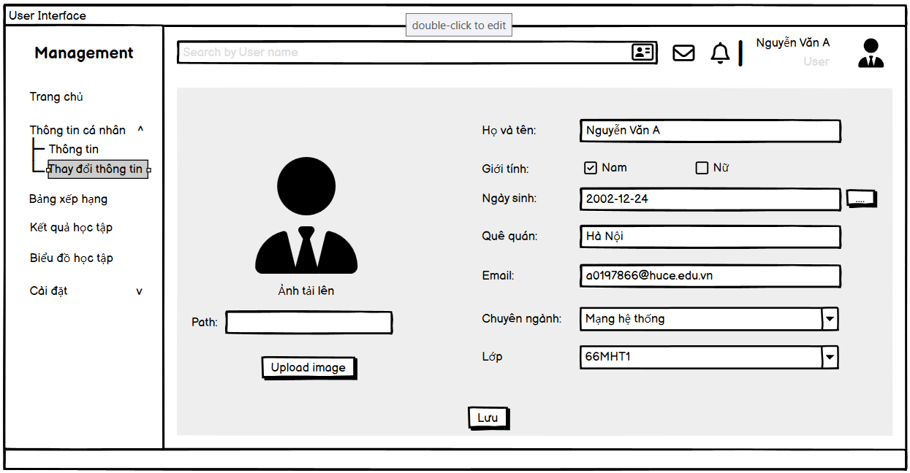

* 1. **Bảng xếp hạng:**

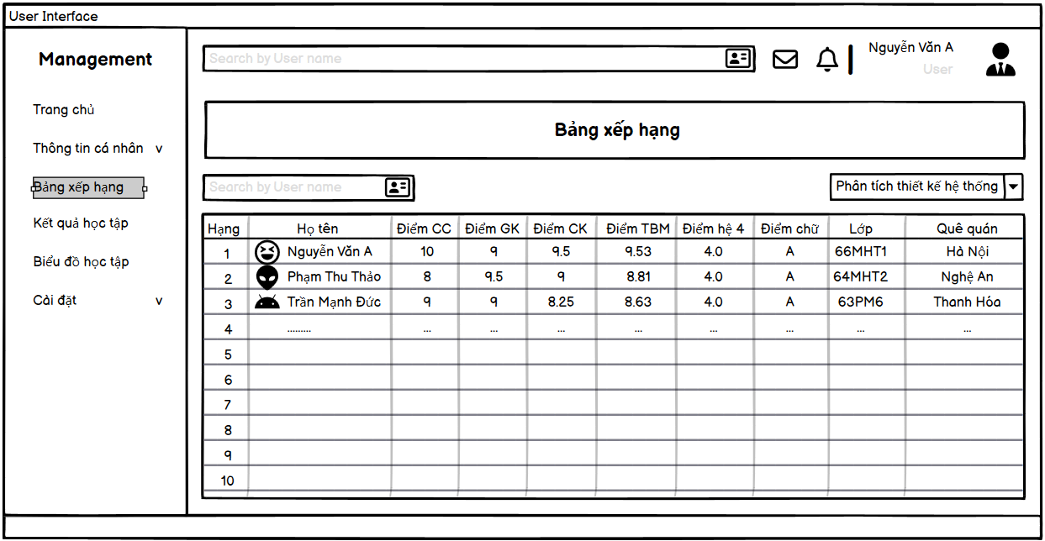

* 1. **So sánh:**

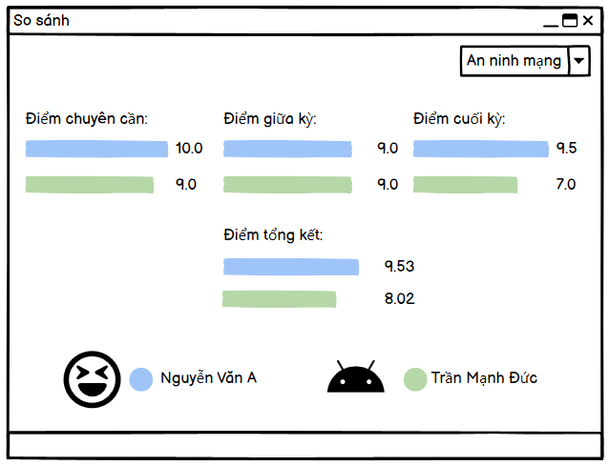

* 1. **Kết quả học tập:**

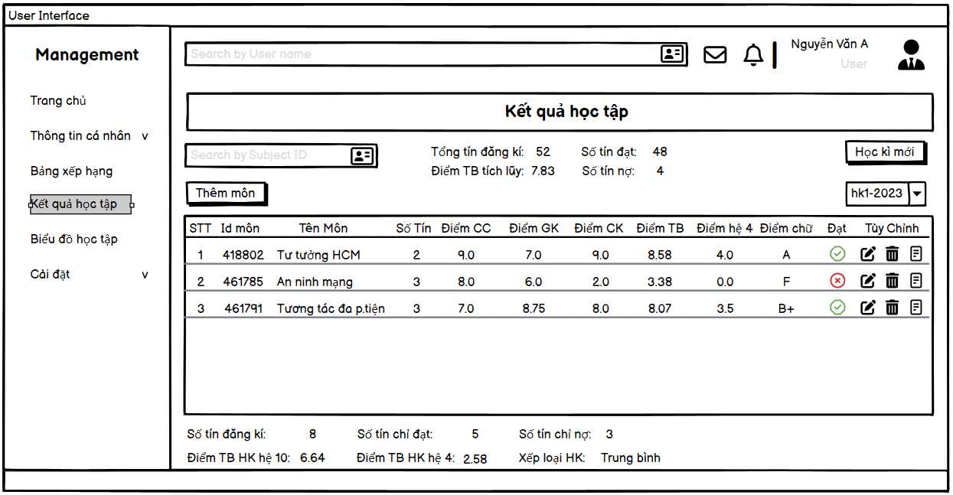

* 1. **Thêm kỳ học:**

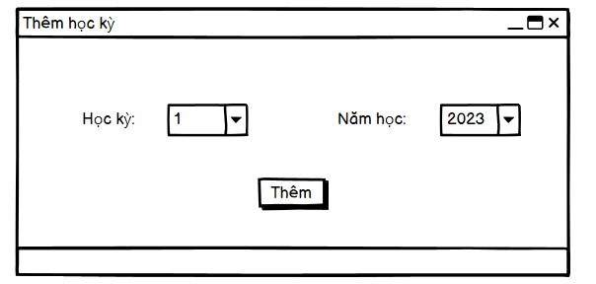

* 1. **Thêm môn học:**

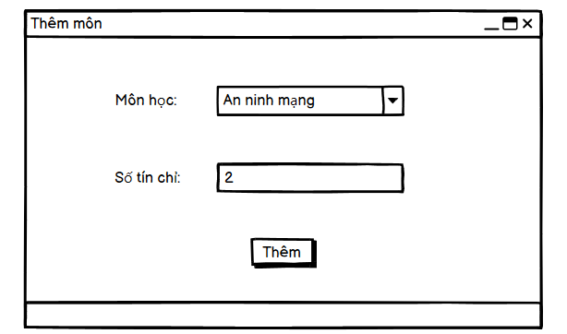

* 1. **Ghi chú:**

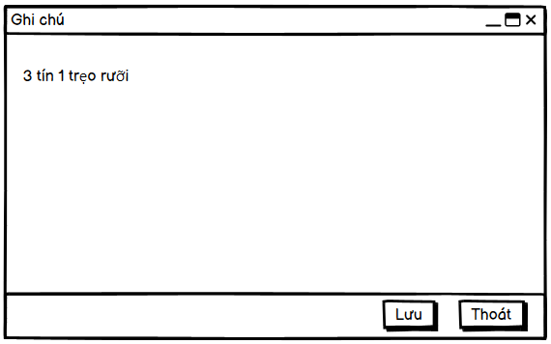

* 1. **Biểu đồ học tập:**

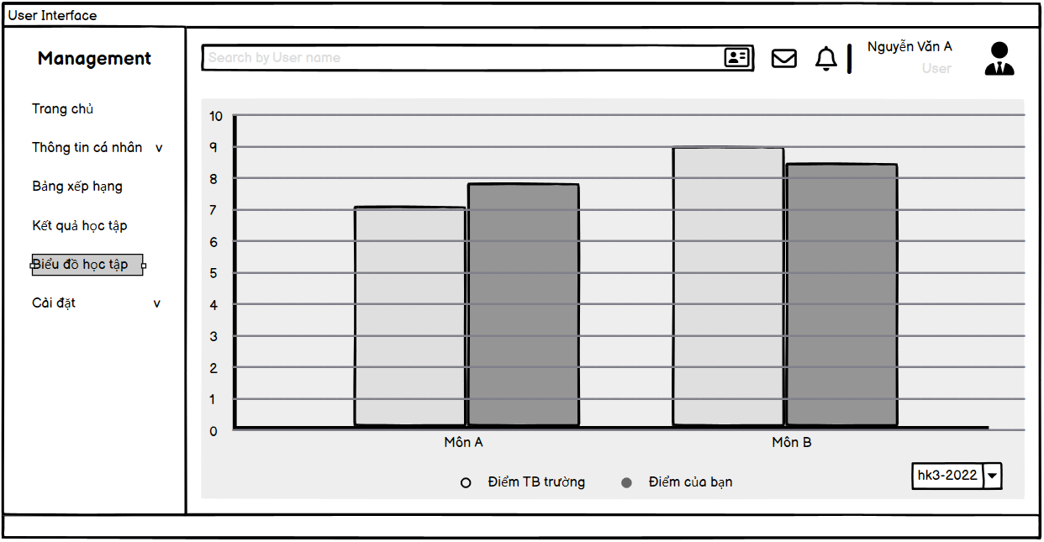

* 1. **Đổi mật khẩu:**

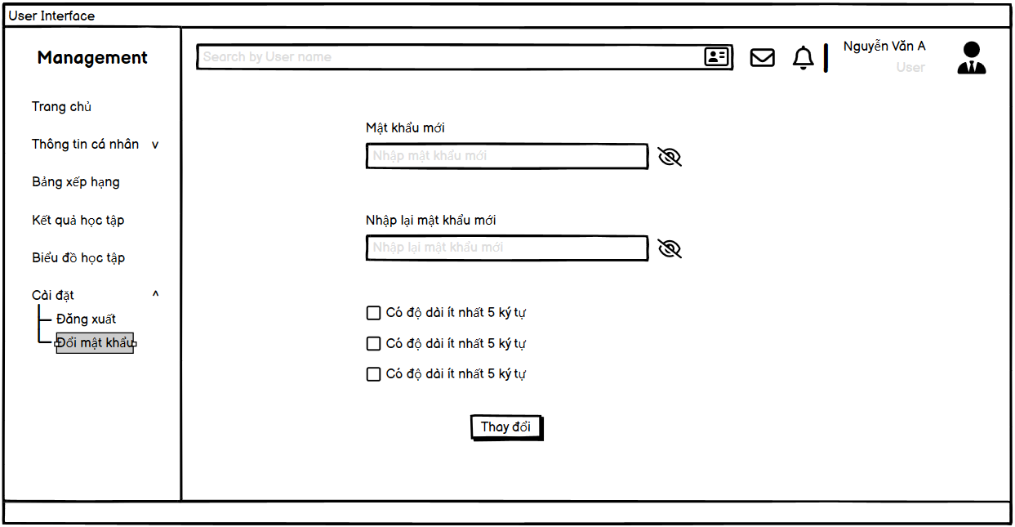

## Giao diện quản trị viên:

* 1. **Quản lý ngành học:**

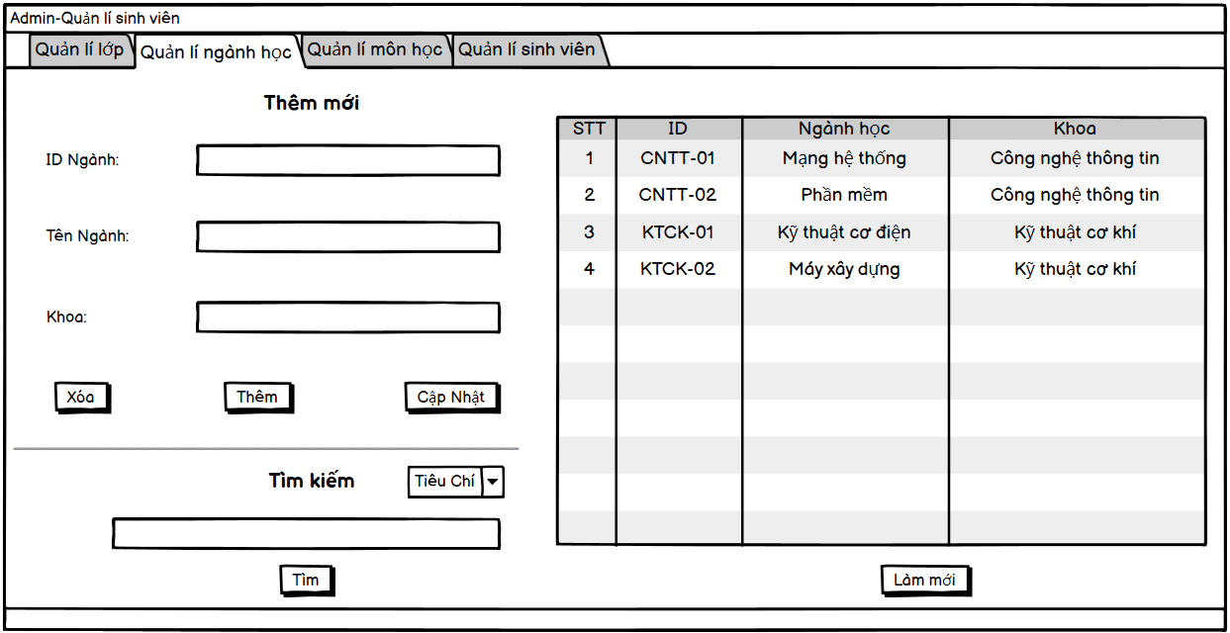

* 1. **Quản lý môn học:**

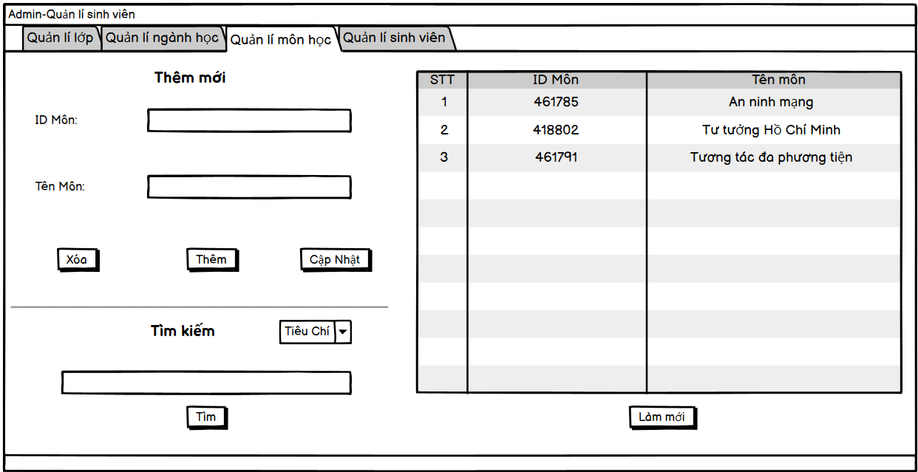

* 1. **Quản lý lớp học:**

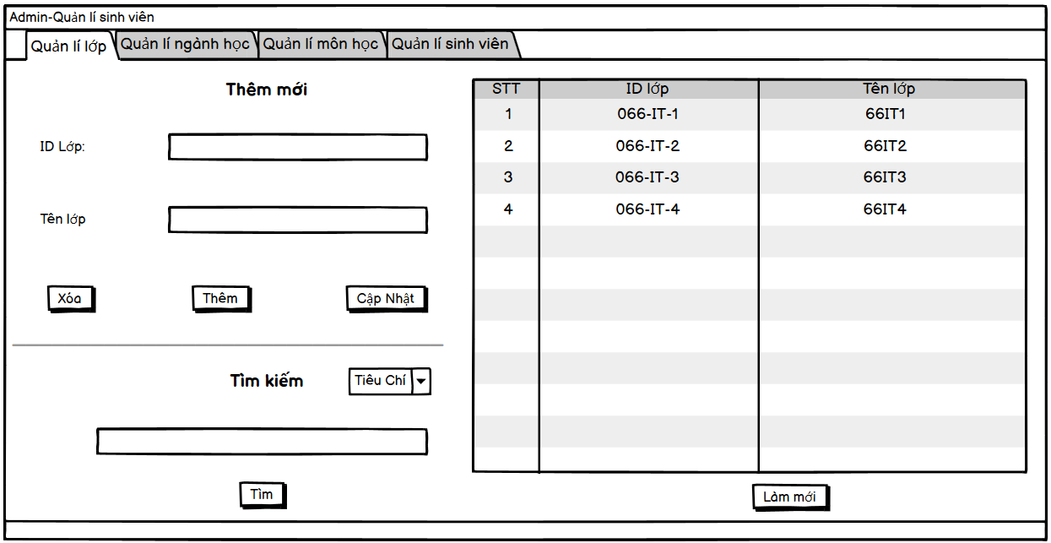

* 1. **Quản lý tài khoản:**

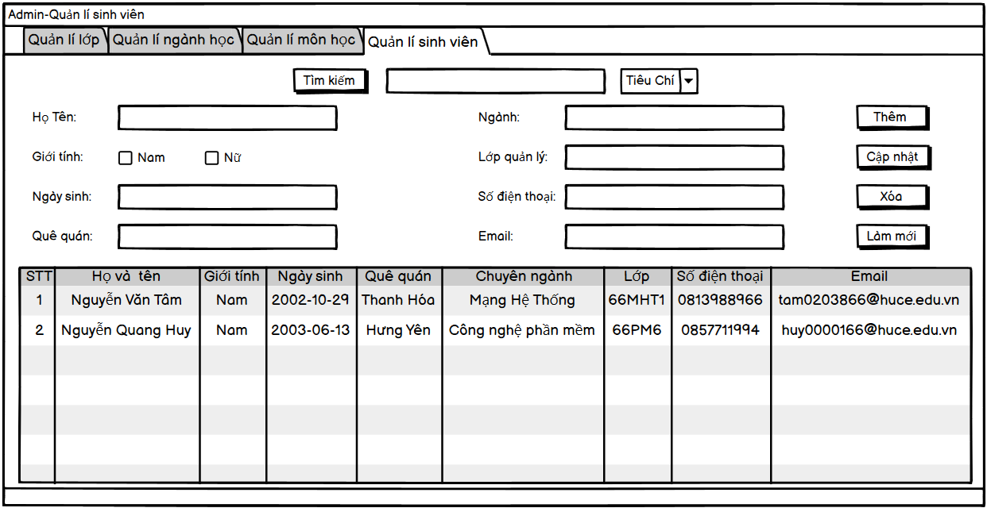

## Giao diện khác:

* 1. **Đăng nhập:**

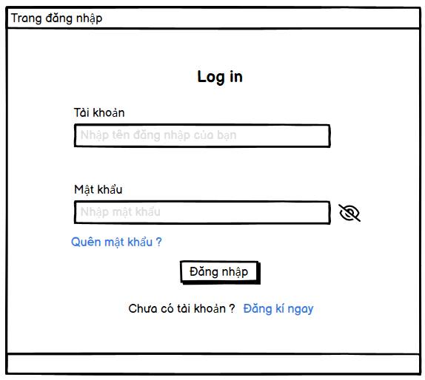

* 1. **Đăng ký:**

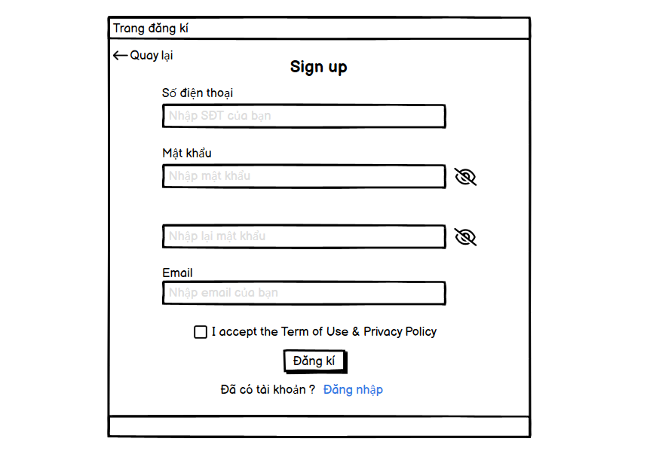

* 1. **Quên mật khẩu:**

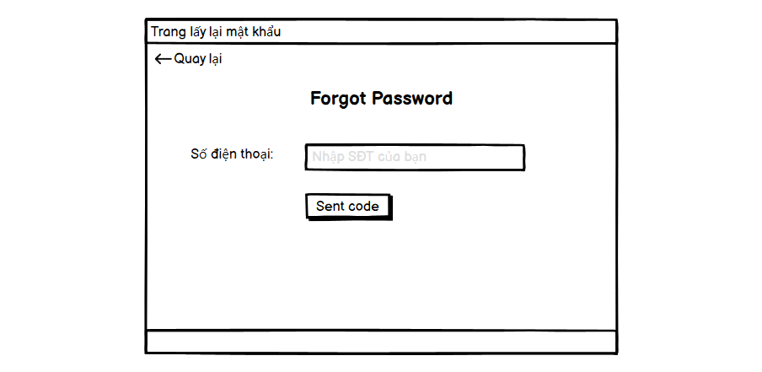

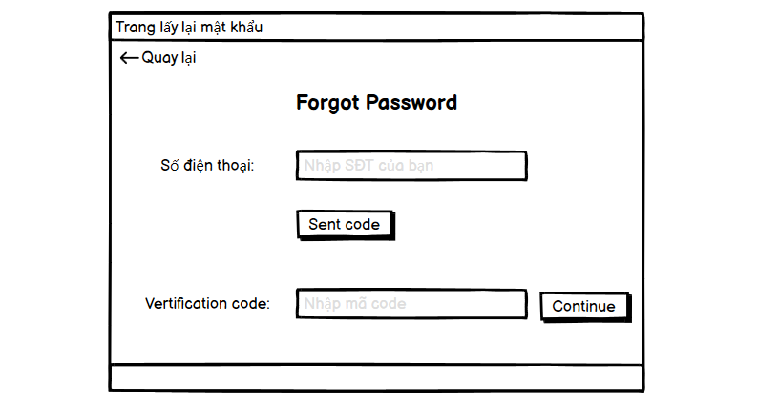

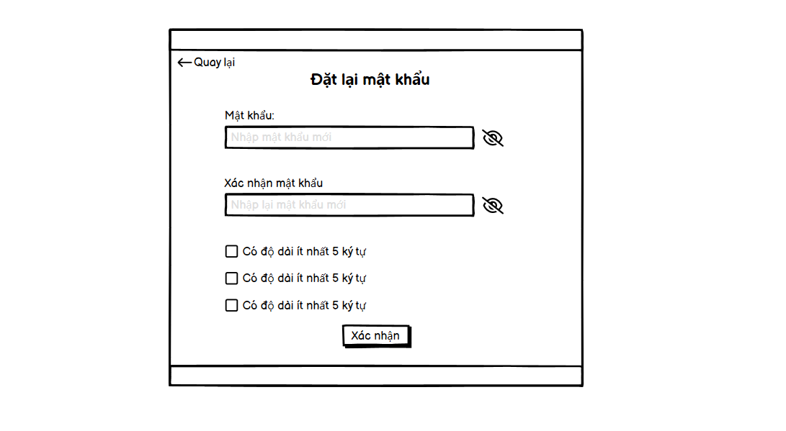

# **Task Sheet - TS**

|  |  |  |  |
| --- | --- | --- | --- |
| **Nhóm 2** | **Tên dự án: Hệ thống quản lý điểm Who Care** | | |
| **STT** | **Tên công việc** | **Mô tả** | **Thành viên liên quan** |
|  |  | **Phân tích thiết kế** |  |
| 1 | Đặt vấn đề |  | Cả nhóm |
| 2 | Xác định yêu cầu khách hàng |  | Cả nhóm |
| 3 | Phân tích yêu cầu chức năng |  | Cả nhóm |
| 4 | Thiết kế cơ sở dữ liệu |  | Nguyễn Văn Tâm |
| 5 | Thiết kế Sketch |  | Cả nhóm |
| 6 | Thiết kế Mock Up |  | Nguyễn Quang Huy  Hà Thư Hoàn  Nguyễn Văn Tâm |
| 7 | Tạo Use Case Diagram, UC Description |  | Nguyễn Văn Tâm |
| 8 | Tạo Sequence Diagram |  | Nguyễn Văn Tâm |
|  |  |  |  |
|  |  | **Triển khai hệ thống** |  |
| 9 | Tạo khung cho giao diện sinh viên |  | Nguyễn Quang Huy |
| 10 | Giao diện trang chủ |  | Nguyễn Văn Tâm |
| 11 | Giao diện thông tin |  | Nguyễn Văn Tâm |
| 12 | Giao diện bảng xếp hạng |  | Nguyễn Văn Tâm |
| 13 | Giao diện kết quả học tập |  | Nguyễn Văn Tâm |
| 14 | Giao diện biểu đồ học tập |  | Nguyễn Văn Tâm |
| 15 | Giao diện cài đặt |  | Nguyễn Văn Tâm |
| 16 | Giao diện đăng nhập |  | Nguyễn Văn Tâm |
| 17 | Giao diện đăng ký |  | Nguyễn Văn Tâm |
| 18 | Giao diện quên mật khẩu |  | Nguyễn Văn Tâm |
| 19 | Giao diện đặt lại mật khẩu |  | Nguyễn Văn Tâm |
| 20 | Tạo các Model |  | Nguyễn Văn Tâm |
| 21 | Tạo các Controller |  | Nguyễn Văn Tâm |
| 22 | Tạo custom Search Bar |  | Hà Thư Hoàn |
| 23 | Tạo custom Notification |  | Nguyễn Quang Huy |
| 24 | Tạo custom Date Chooser |  | Hà Thư Hoàn |
| 25 | Tạo custom Scroll Bar |  | Nguyễn Văn Tâm |
| 26 | Tạo custom Table |  | Nguyễn Văn Tâm |
| 27 | Tạo custom Chart |  | Nguyễn Quang Huy |
| 28 | Tạo custom Button Badges |  | Nguyễn Văn Tâm |
| 29 | Tạo Image Avartar |  | Nguyễn Văn Tâm |
| 30 | Giao diện phụ Thêm môn |  | Nguyễn Văn Tâm |
| 31 | Giao diện phụ Thêm học kỳ |  | Nguyễn Văn Tâm |
| 32 | Giao diện phụ So sánh |  | Nguyễn Văn Tâm |
| 33 | Giao diện phụ Ghi chú |  | Nguyễn Văn Tâm |
| 34 | Tạo giao diện Quản lý ngành học |  | Nguyễn Trọng Nam |
| 35 | Tạo giao diện Quản lý môn học |  | Nguyễn Trọng Nam |
| 36 | Tạo giao diện Quản lý lớp học |  | Nguyễn Trọng Nam |
| 37 | Tạo giao diện Quản lý sinh viên |  | Nguyễn Trọng Nam |
|  |  |  |  |
|  |  | **Kiểm thử hệ thống** |  |
| 38 | Kiểm thử thuật toán tính điểm |  | Nguyễn Trọng Nam |
| 39 | Kiểm thử thêm, sửa, xóa sinh viên |  | Hà Thư Hoàn |
| 40 | Kiểm thử thêm, sửa, xóa lớp học |  | Hà Thư Hoàn |
| 41 | Kiểm thử thêm, sửa, xóa môn học |  | Hà Thư Hoàn |
| 42 | Kiểm thử thêm, sửa, xóa ngành học |  | Hà Thư Hoàn |
| 43 | Kiểm thử gửi Vertifi Code |  | Nguyễn Trọng Nam |
| 44 | Kiểm thử Cập nhật thông tin cá nhân |  | Tạ Huy Hoàng |
| 45 | Kiểm thử thêm, sửa, xóa điểm môn học |  | Tạ Huy Hoàng |
| 46 | Kiểm thử thêm học kỳ |  | Tạ Huy Hoàng |
| 47 | Kiểm thử tìm kiếm (User) |  | Tạ Huy Hoàng |
| 48 | Kiểm thử tìm kiếm (Admin) |  | Hà Thư Hoàn |
| 49 | Kiểm thử đăng nhập |  | Tạ Huy Hoàng |
| 50 | Kiểm thử đăng ký |  | Tạ Huy Hoàng |
| 51 | Kiểm thử đổi mật khẩu |  | Tạ Huy Hoàng |
|  |  |  |  |
|  |  | **Các công việc khác** |  |
| 52 | Làm bản báo cáo |  | Tạ Huy Hoàng |
| 53 | Làm hướng dẫn sử dụng |  | Tạ Huy Hoàng  Nguyễn Văn Tâm |
| 54 | Giải quyết các vấn đề kỹ thuật |  | Tạ Huy Hoàng |